目录
OpenSky NGN 统一通信系统介绍 3
系统安装说明 3
1系统安装 4
1-1.导入ISO安装文件 4
1-2.安装OpenSky NGN 5
1-2-1点击虚拟机，创建/注册虚拟机 5
1-2-3 选择名称和客户机型操作系统 6
1-2-4选择存储 6
1-2-5 自定义设置（1） 7
1-2-6 自定义设置（2） 7
1-2-7 即将完成， 8
1-2-8 查看新建虚拟机 8
1-2-9 打开电源 9
1-2-10开始安装系统 9
1-2-11 选择语言 10
1-2-12选择时区 11
1-2-13 IP地址设置 12
1-2-14 当出现如下界面，显示安装完毕 14
2 操作、维护界面图例及说明 14
3进入维护界面 18
4分机常规设置 20
4-1修改分机设置 20
4-2录音设置 21
4-3背景音乐选择 22
4-4导出分机数据 22
4-5导入分机数据 23
4-6批量修改分机数据 23
4-7批量增加分机（前提条件-分机号码连续） 25
4-8查看分机状态 25
5会议功能 26
6通信功能码 27
7代答组设置 28
8寻线组设置 29
8-1设置寻线组组号 29
8-2 修改寻线类型 29
8-3修改寻线组内的分机组成 30
9呼叫限制 31
10分机功能 31
11服务等级&呼叫权限 32
12显示分机的详细信息，分机号码、分机IP地址、分机占用端口、注册状态等。 32
13中继部分 33
13-1中继线路参数设置 33
13-2外呼号码相关设置 34
14通话记录查看 34
15呼叫保持背景音乐 35
16系统录音管理 35
17系统的网络设置 36
16数据保存与恢复 37
16-1数据备份 37
16-2数据恢复 37

OpenSky NGN 统一通信系统介绍
OpenSky NGN 为我公司自主研发的基于虚拟架构的软交换平台，能通过语音网关、E1语音网关完好的融合传统语音通信，能够实现传统语音向新型软交换的平稳过度和迁移。这对于日渐萎缩的传统语音通信而导致的现有的用户的问题无法解决这一情况，能够提供合理的解决方案。完全消除用户的后顾之后。
我公司能完好的将传统语音、数字中继、话务台集成于新的交换平台。并能更加有效的检测分机状态、中继状态、通话详细记录。
对于转接较为复杂的酒店管理中间件、计费软件、录音、均可融合于此OpenSky NGN系统。同时还增加了扩展的视频会议功能、多种语言叫醒功能、调度功能。与语音系统均整合为一体、避免了传统的复杂的连接架构所带来的兼容性问题，大大的减少了可能的故障点。

系统安装说明
本系统是在虚拟机平台上安装、运行，因此在安装本系统之前，服务器需安装VMware. 推荐版本为ESXi6.5.
虚拟机安装完毕后进行系统安装

1系统安装

1-1.导入ISO安装文件
打开浏览器，输入对应的IP地址，进入虚拟机管理页面，点击存储/datastore1,选择存储区域。（本文及图示中带下划线的内容为系统中的选项）
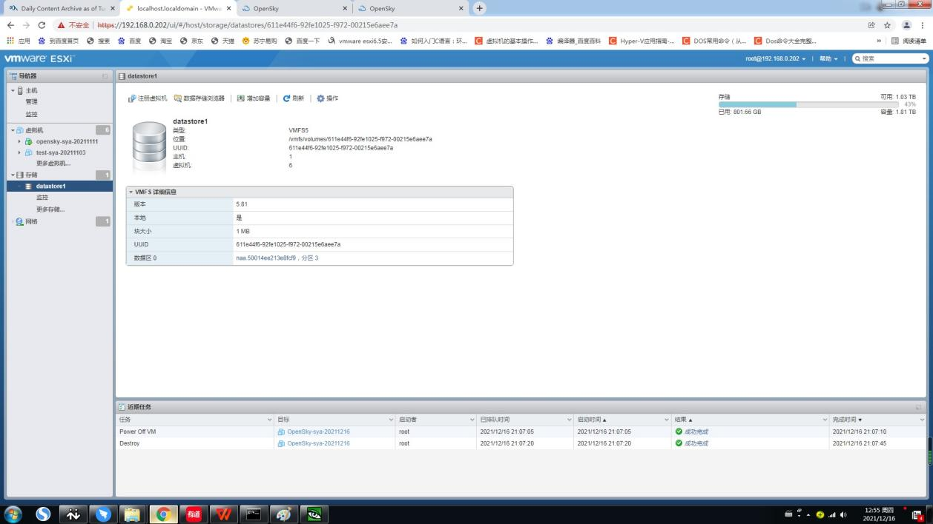
点击数据存储浏览器，进入文件上载页面

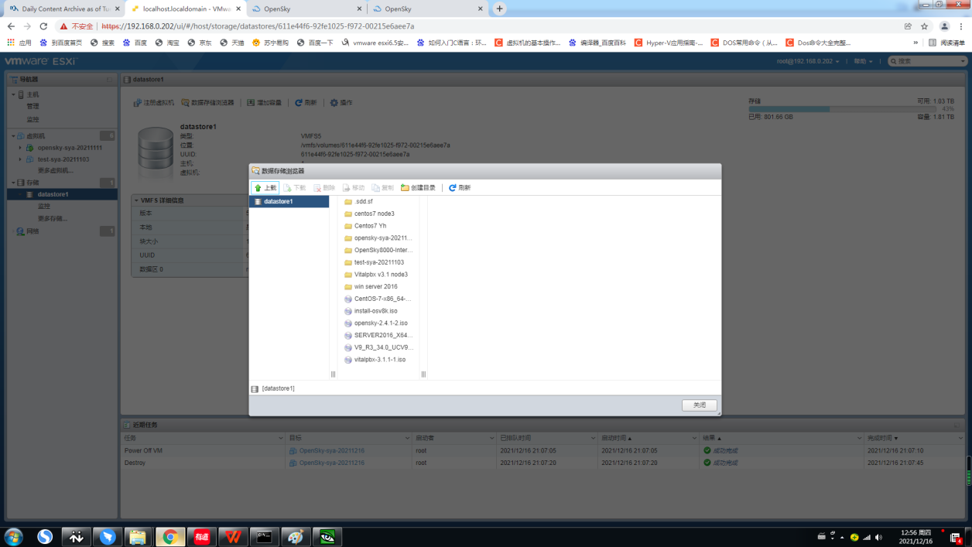
上载完毕，文件会在此区域显示
点击上载，在弹出的页面中选择本地的上载的文件。执行上载

1-2.安装OpenSky NGN
本节带下划线的内容为系统界面中的条目，或是系统提示中的条目。

1-2-1点击虚拟机，创建/注册虚拟机

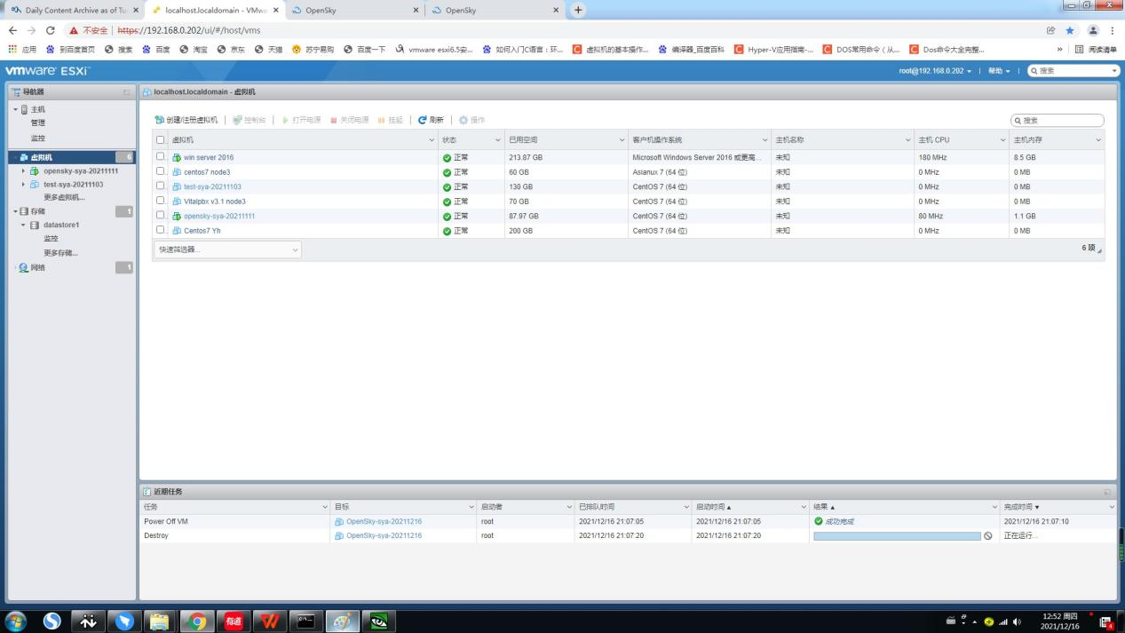
1点击虚拟机
2点击创建/注册虚拟机

1-2-2 选择创建类型（本设置及以后的新建虚拟机页面的设置选择完毕，点击下一页进行下一项设置）
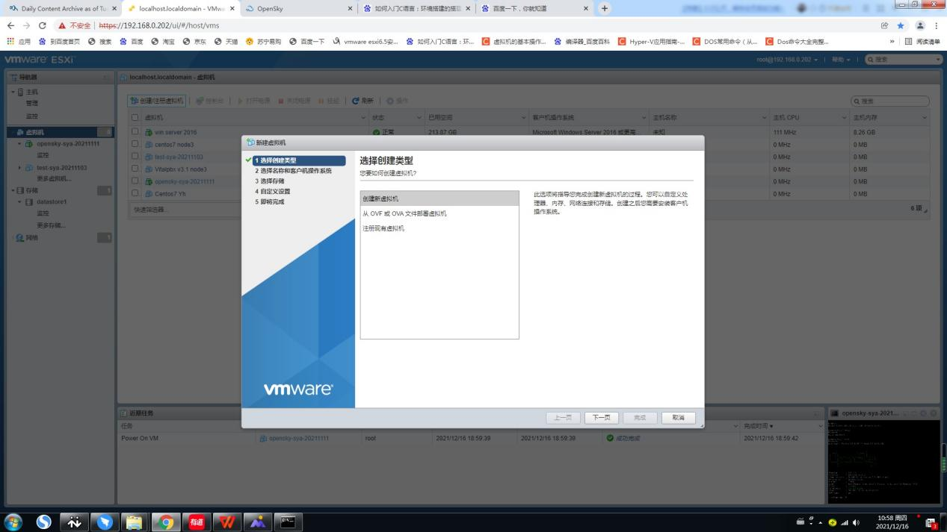
1点击选择创建类型
2选择创建虚拟机

1-2-3 选择名称和客户机型操作系统

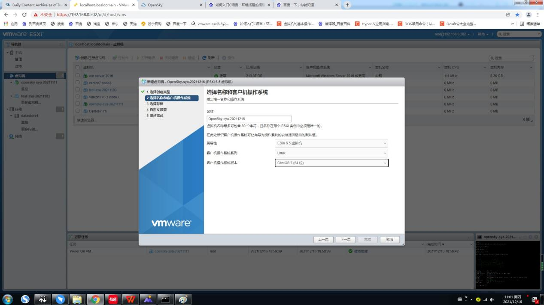
3个设置选项依次为：
ESXi6.5虚拟机
Linux
Centos7(64位)

选择一个标识名字

1-2-4选择存储

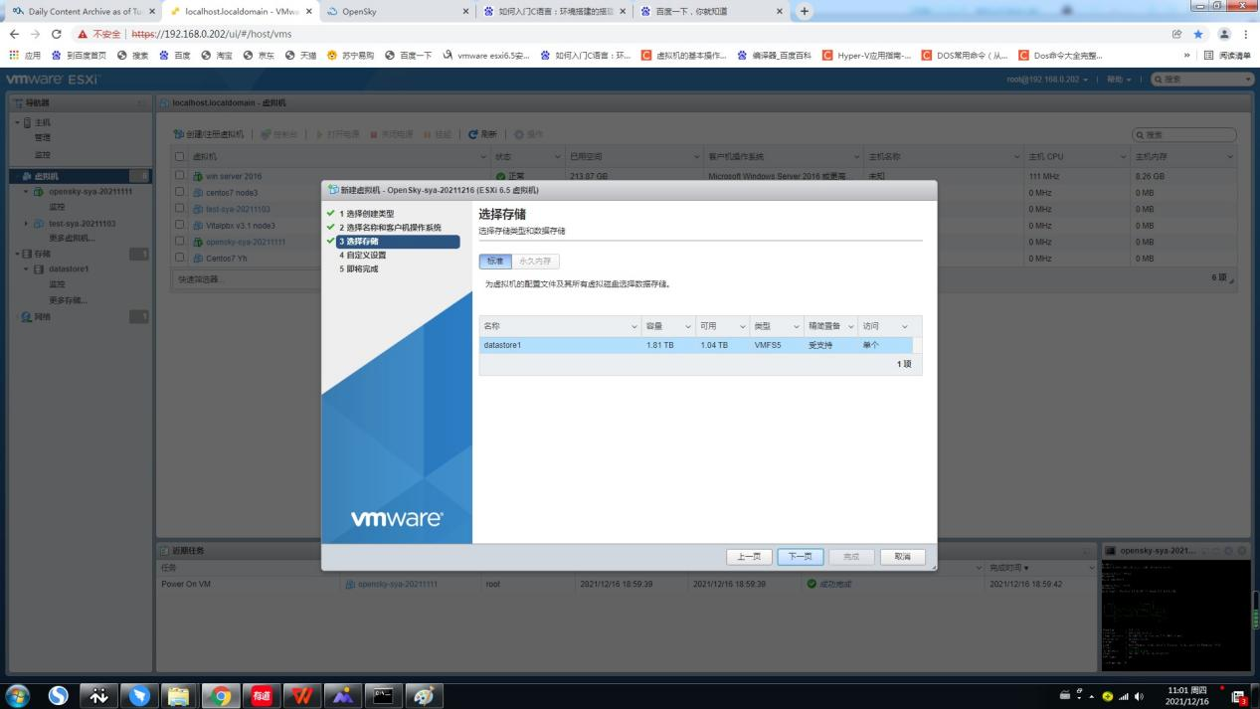
点击标准

1-2-5 自定义设置（1）
CPU数量，一般为4
内存大于4G
硬盘容量大于100G

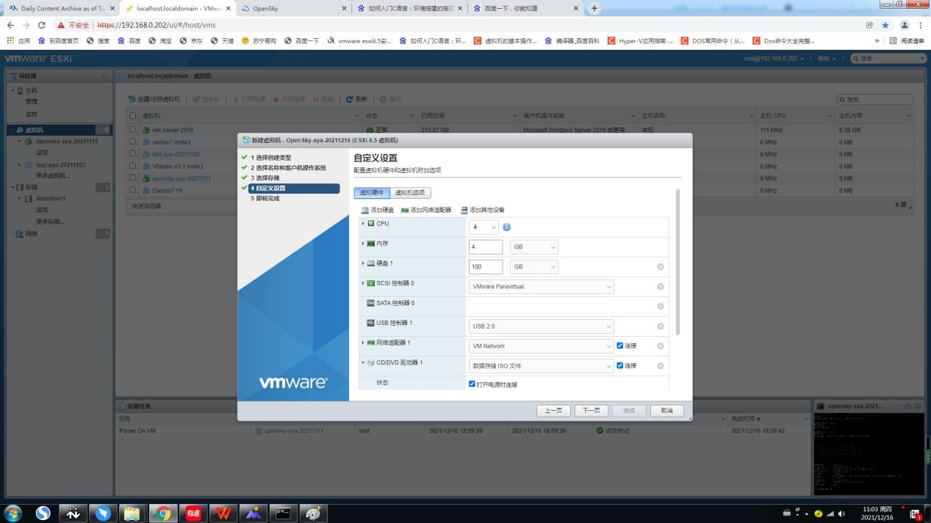

1-2-6 自定义设置（2）
CD/DVD驱动器1： 选择数据存储ISO文件
CD/DVD介质：点击浏览，选择已经上载的系统OpenSky NGN ISO文件
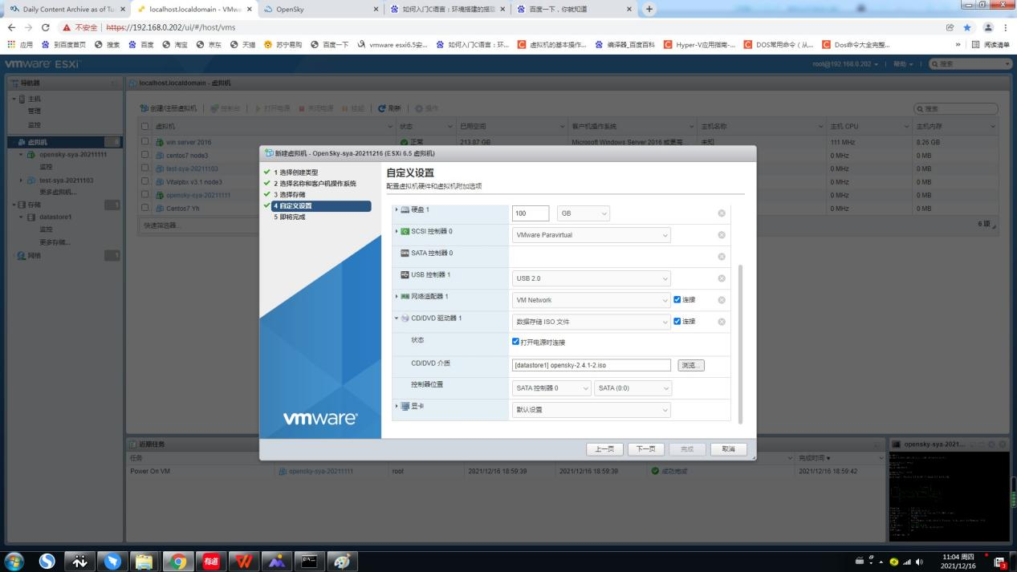

1-2-7 即将完成，
在此页面可以查看、核对各项设置，确认无误后，点击完成，结束虚拟机安装。
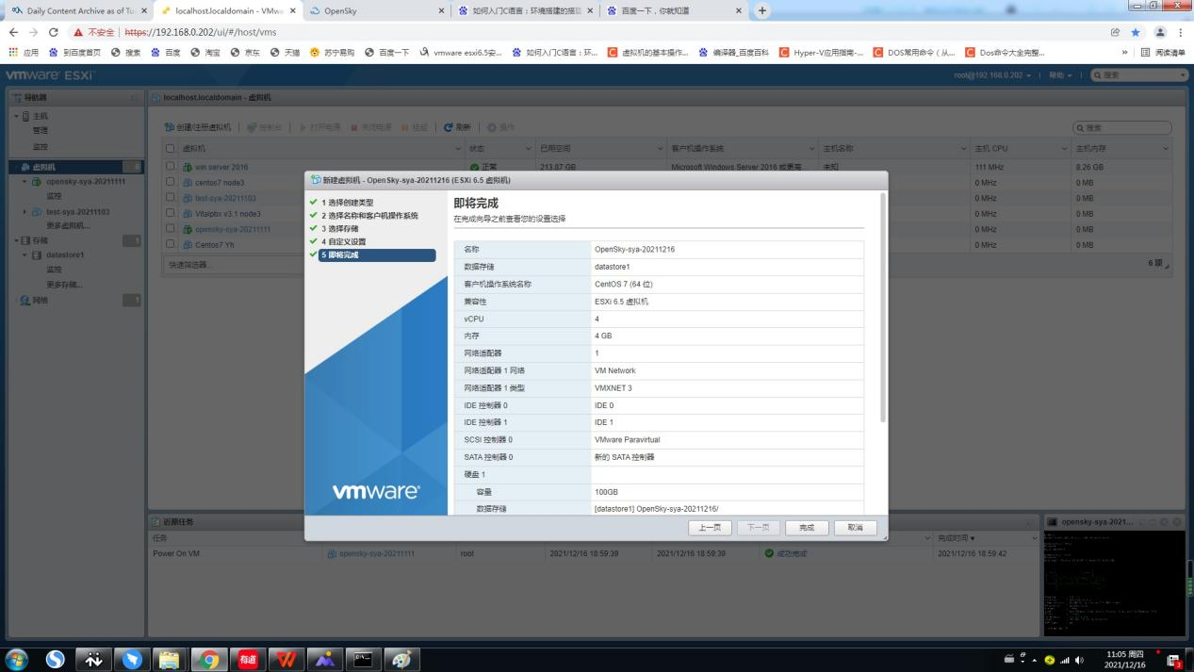
点击完成

1-2-8 查看新建虚拟机
点击虚拟机，可以看到系统中的虚拟机，刚建好的虚拟机出现在列表中。
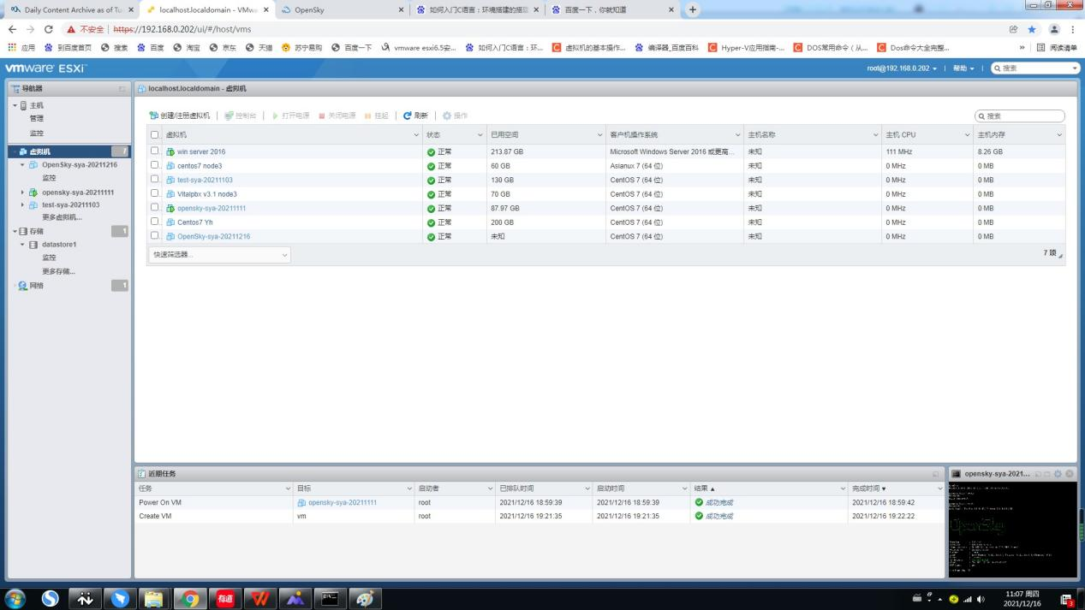
点击虚拟机，显示所有虚拟机
新建完成的虚拟机
在此列表中，单击该虚拟机。弹出下一个页面。

1-2-9 打开电源
点击打开电源，或图中的开关按钮，打开虚拟机。
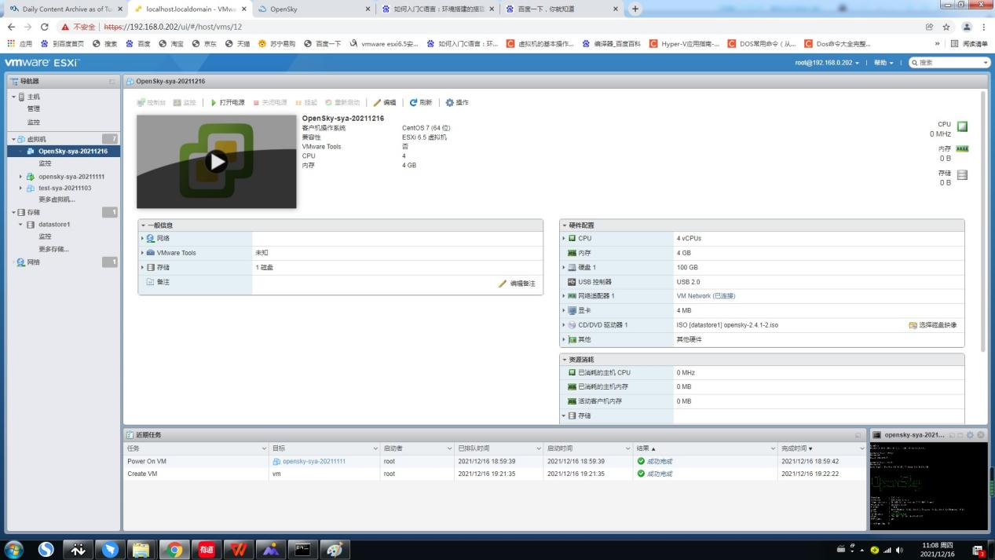
开关按钮
点击打开电源打开虚拟机

1-2-10开始安装系统
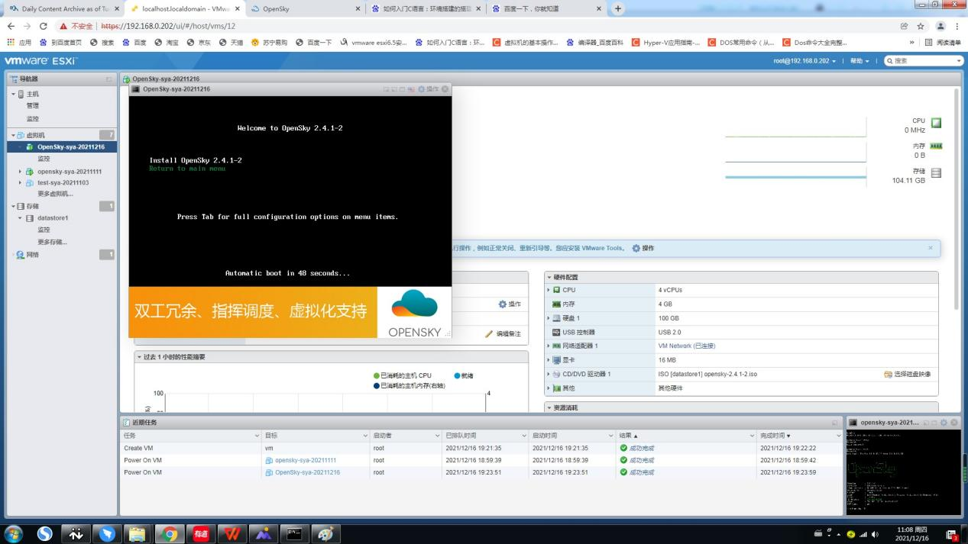

1-2-11 选择语言
选择语言为English(The United States)

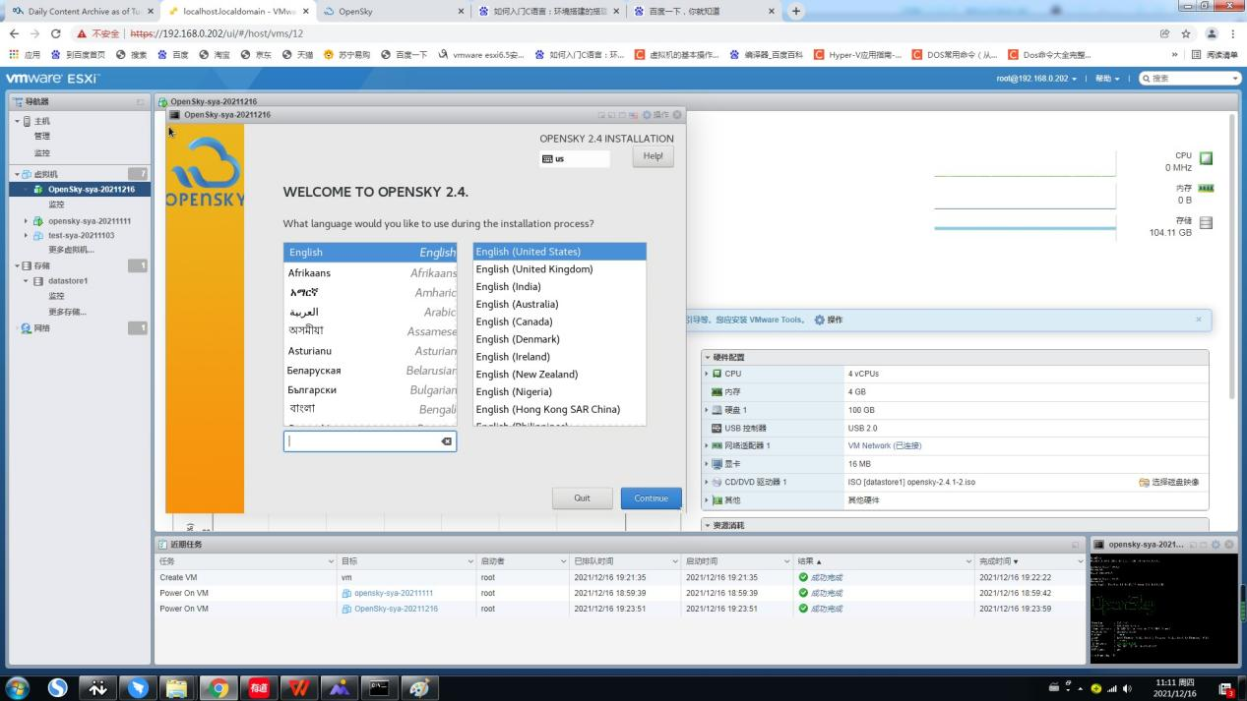

1-2-12选择时区
点击 DATE&TIME,选择所在时区，时区选择为Asia, Shanghai.选择完毕后点击DONE
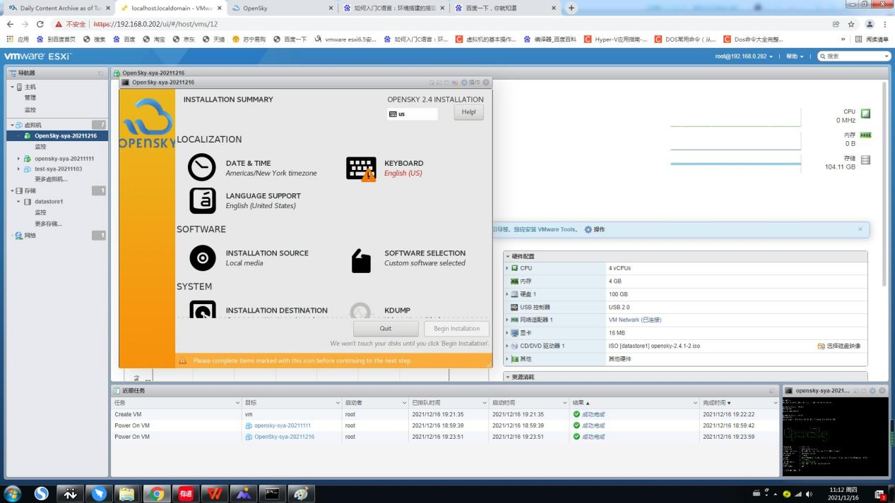

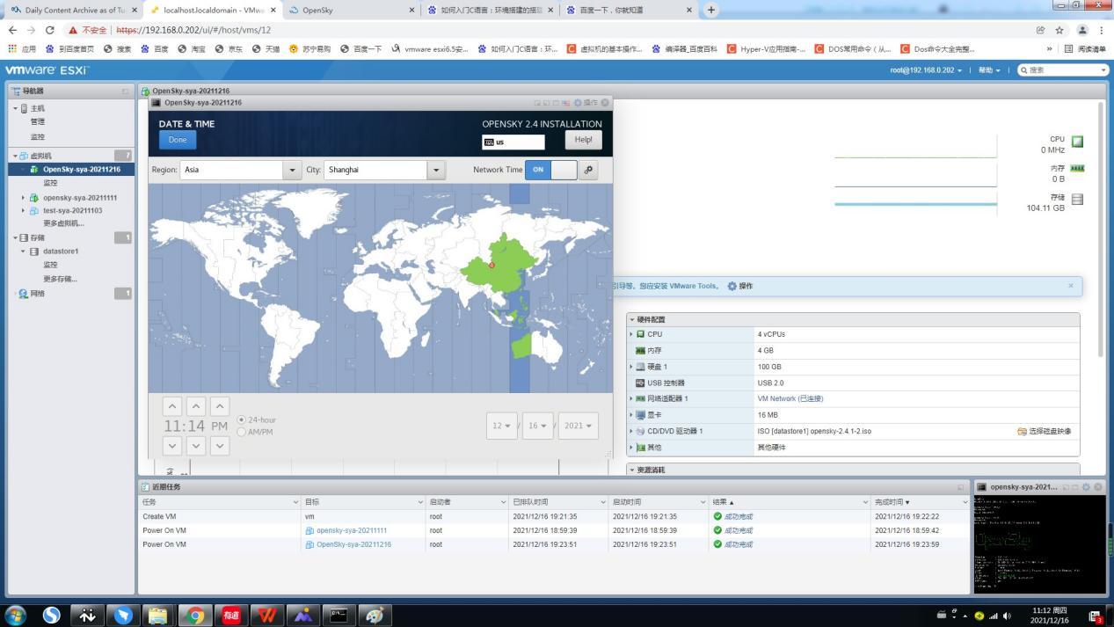

1-2-13 IP地址设置
点击进入NETWORK&HOSTNAME，点击Configure

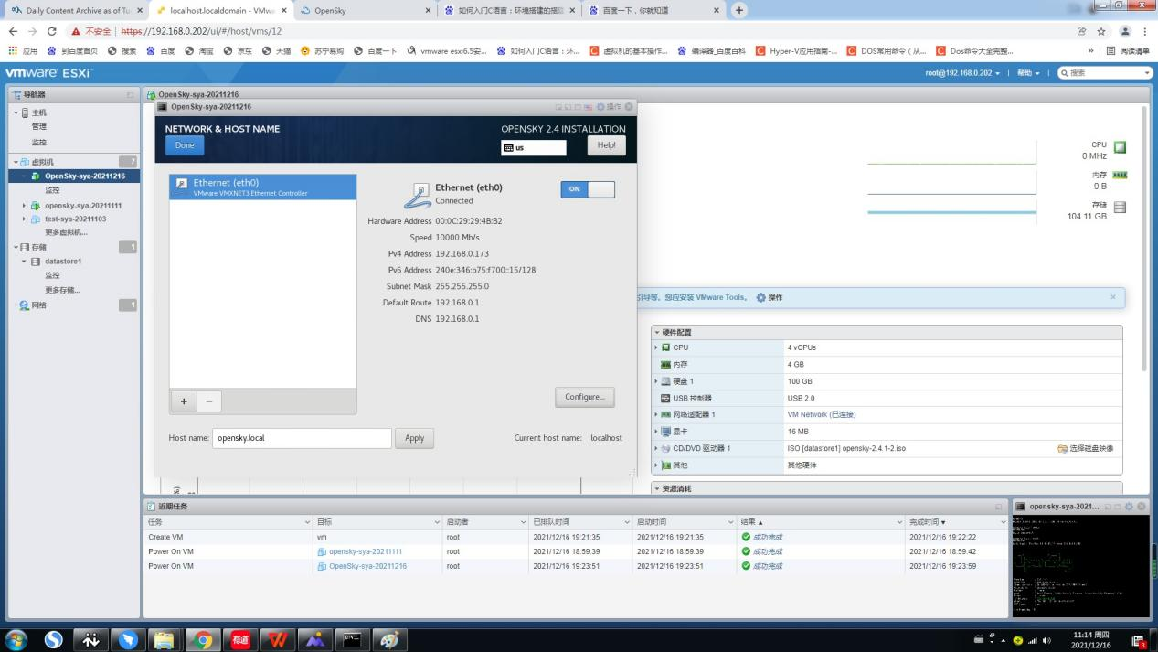

点击IPV4 Settings, Method可选择Automatic(DHCP),系统自动分配IP地址，或Manual,手动填写IP地址,填写完毕后，点击Save （填写没有完成，该栏目呈现红色，填写完毕红色消失。）

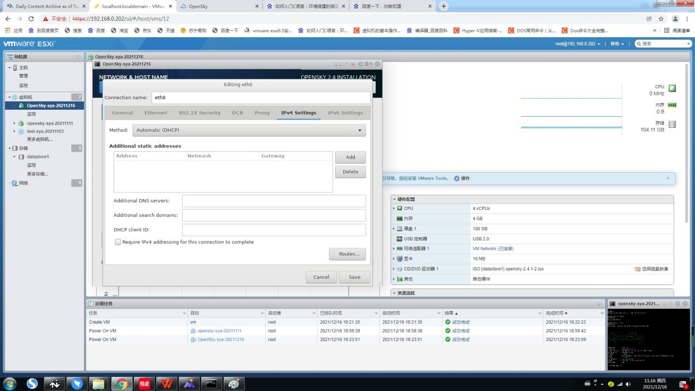
点击此处填写IP地址

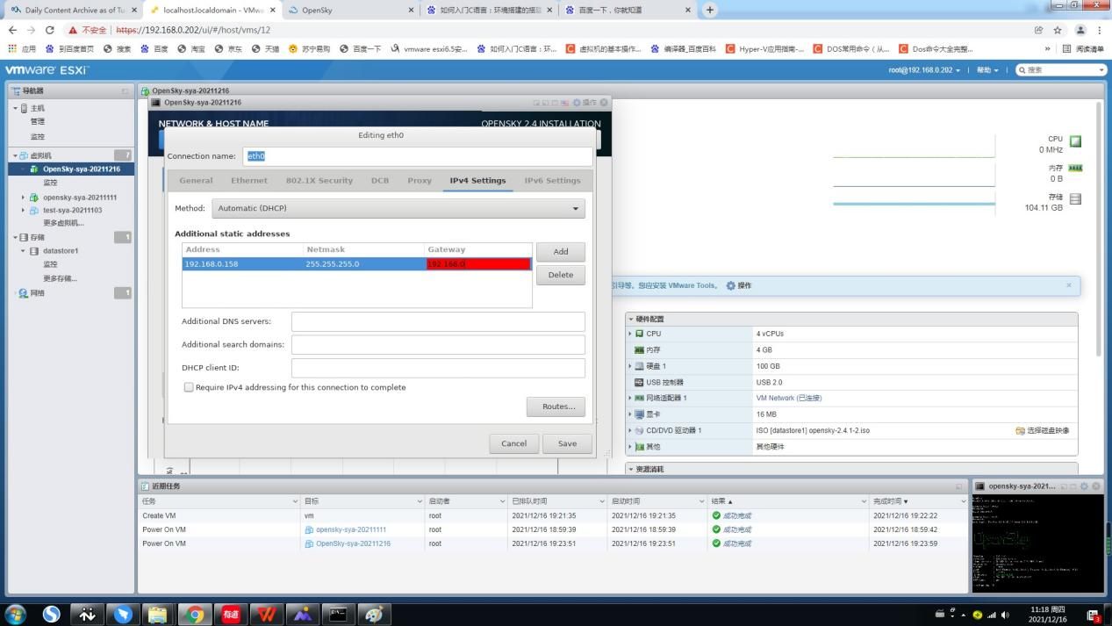
填写完毕，点击Save,保存
未完成的输入栏呈红色，填写完毕后，变蓝色

1-2-14 设置用户密码
点击此页面的CONFIGURE ,会先弹出设置用户密码的页面，需要输入一次，确认一次（用户名默认为admin）填写完毕后，点击DONE

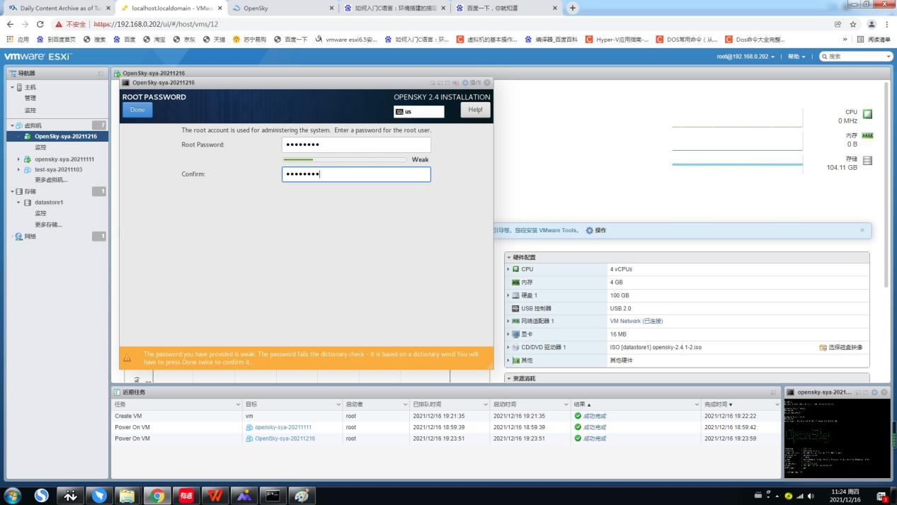

1-2-14 当出现如下界面，显示安装完毕

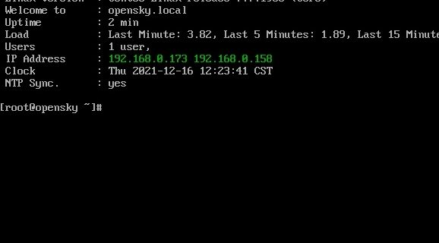

2 操作、维护界面图例及说明
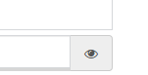
点击此图标，显示密码


点击此图标，出现下拉菜单，显示详细选项

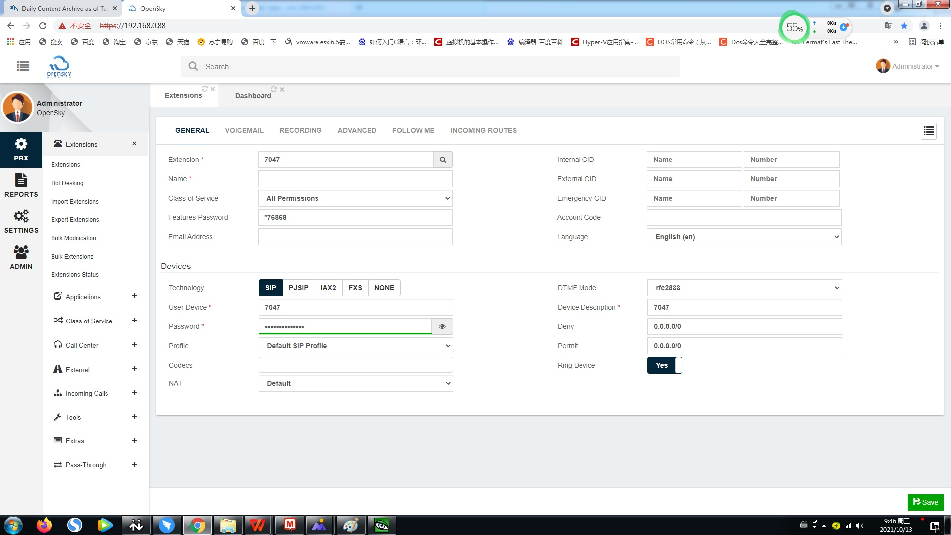
Opensky 为多窗口显示，此行为同时呈现的多个窗口，可以点击、切换。
此行为同一窗口界面下的多个栏目，例如，在此界面为分机页面下的各个栏目，可以任意点击、切换。

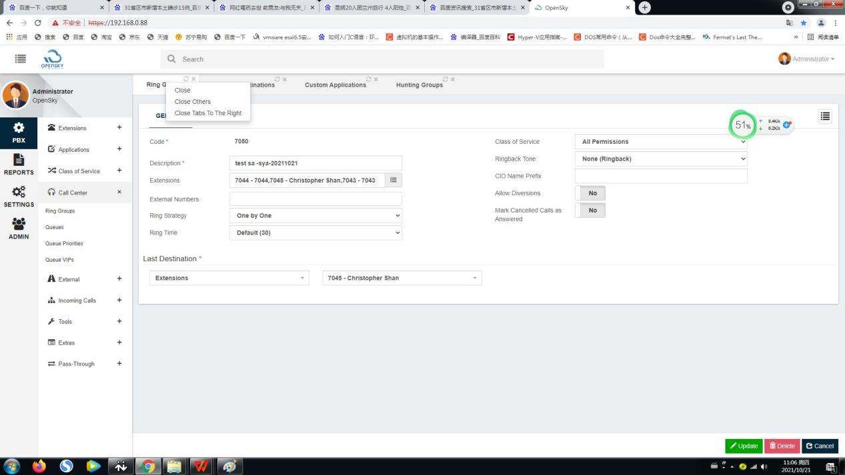
右键点击此处，再点击Close others
可以选择关闭本窗口，或将其他的窗口关闭

新增的配置会保存在此处。点击此图标，会出现下拉菜单，显示已有的配置列表，点击对应的选项，进入该配置，可以编辑、修改或删除。
设置完毕，点击Save，保存设置.(当编辑已有的配置时，此处为update)
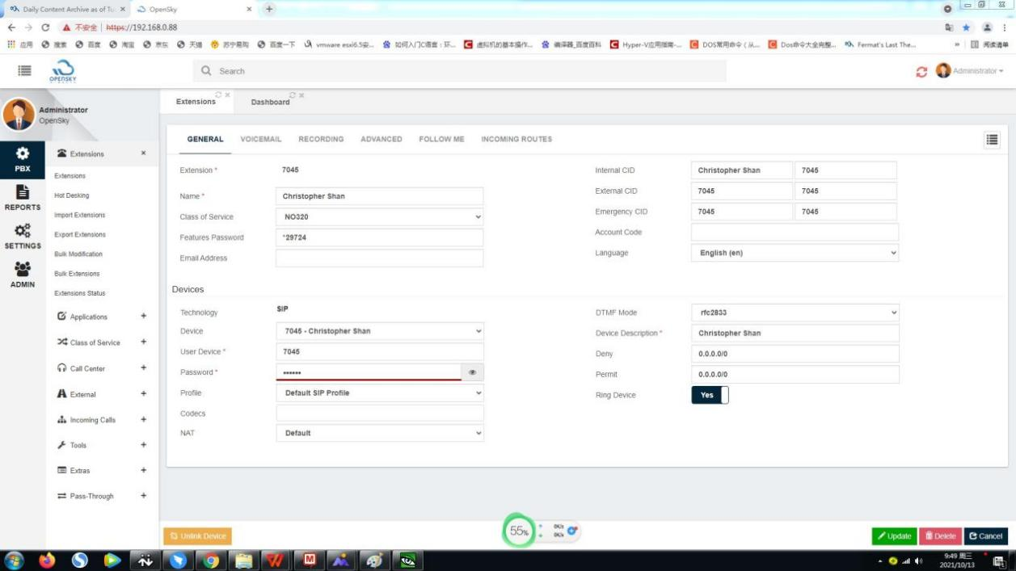
此类图标为两种选项，
Yes/No,点击即变化为相反的选项。
点击Update,保存编辑、修改的内容

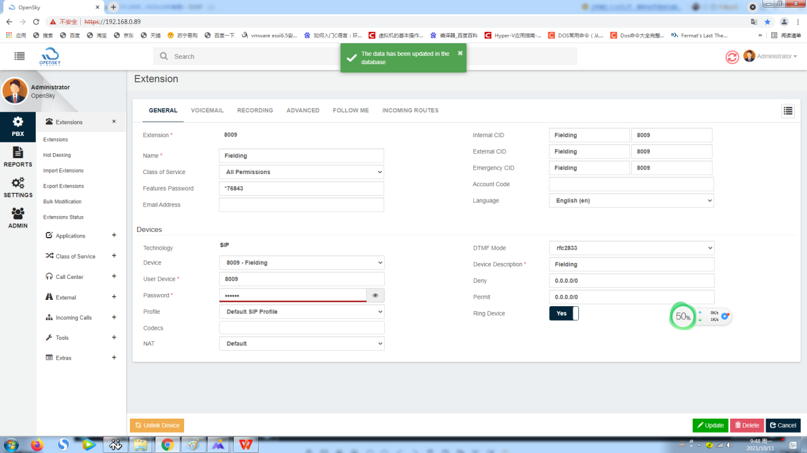
保存完毕，点击此图标上传，加载

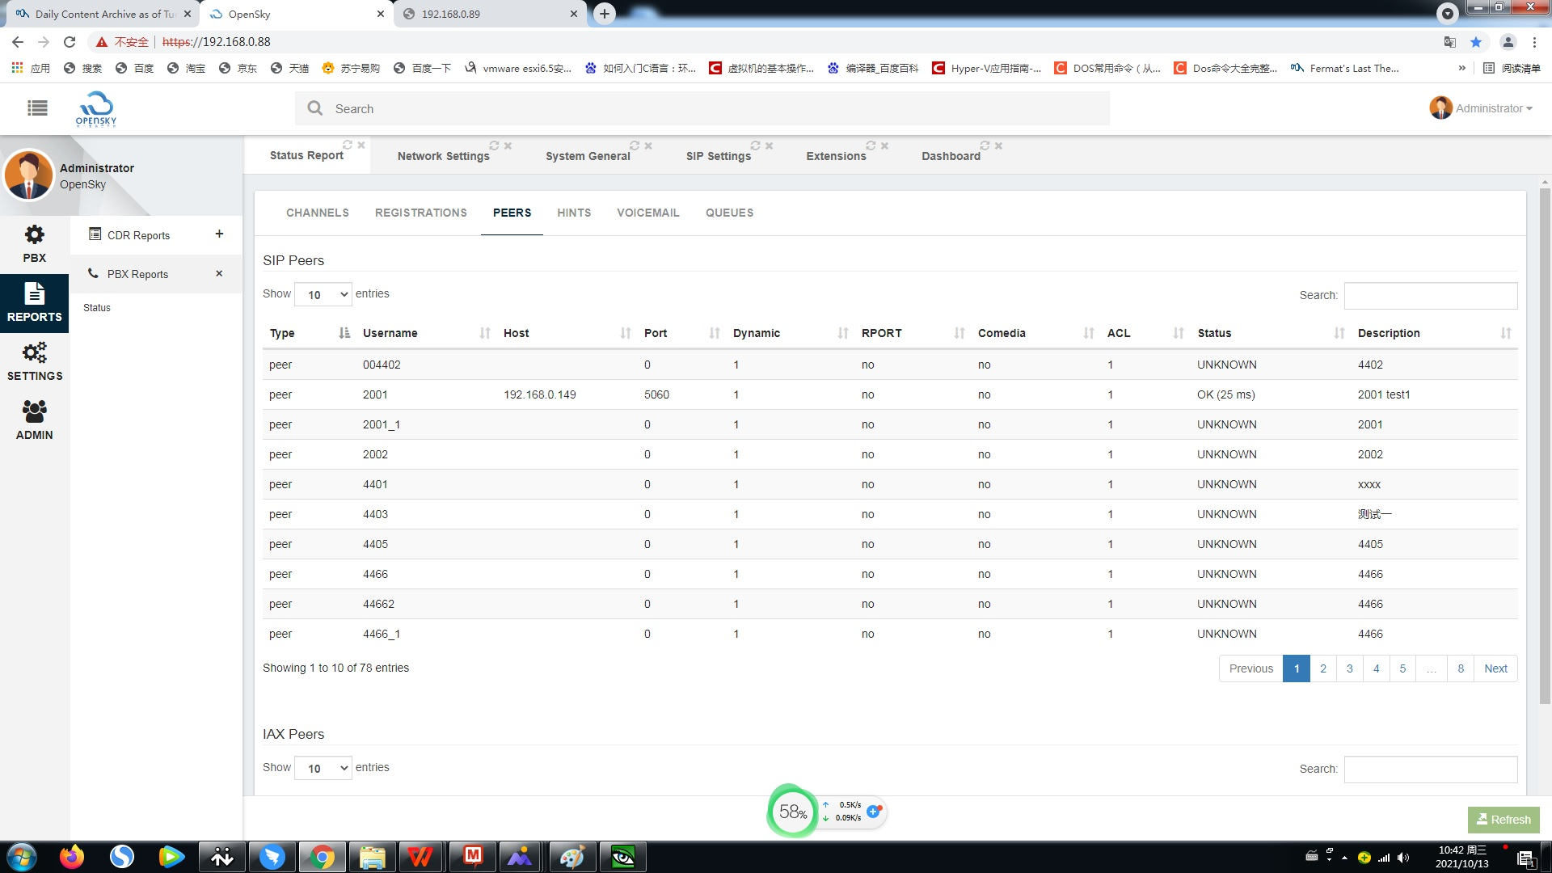
选择需要查看的页码
选择每页显示的行数。
输入需要搜索的内容，按ENTER键可精确搜索。

3进入维护界面
点击浏览器，输入OpenSky 的IP 地址，进入维护界面（推荐谷歌，遨游浏览器）。

输入用户名： admin
密码： 999999999 （9个9）

点击左上方 Administrator,下拉菜单中有如下选项
Profile 点击进入，选择开机页面。
Language 点击进入，选择语言。

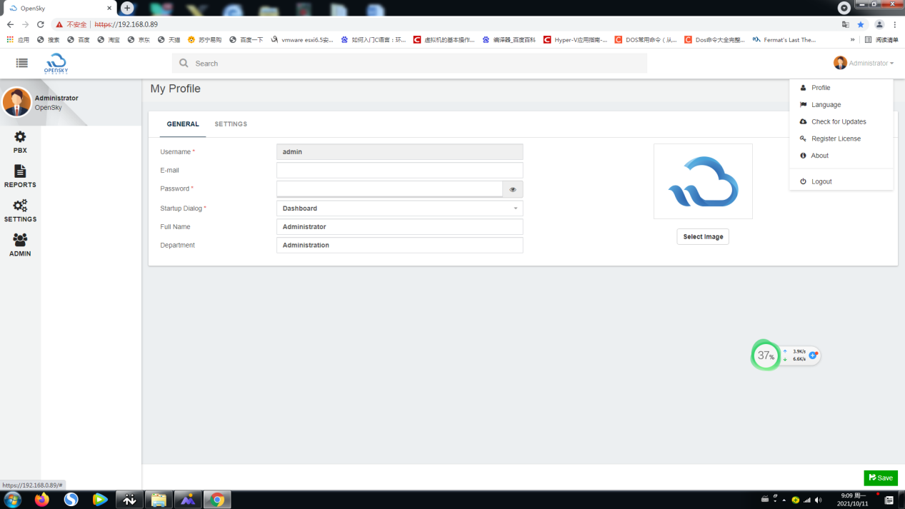
Profile选择开启界面
Language选择语言

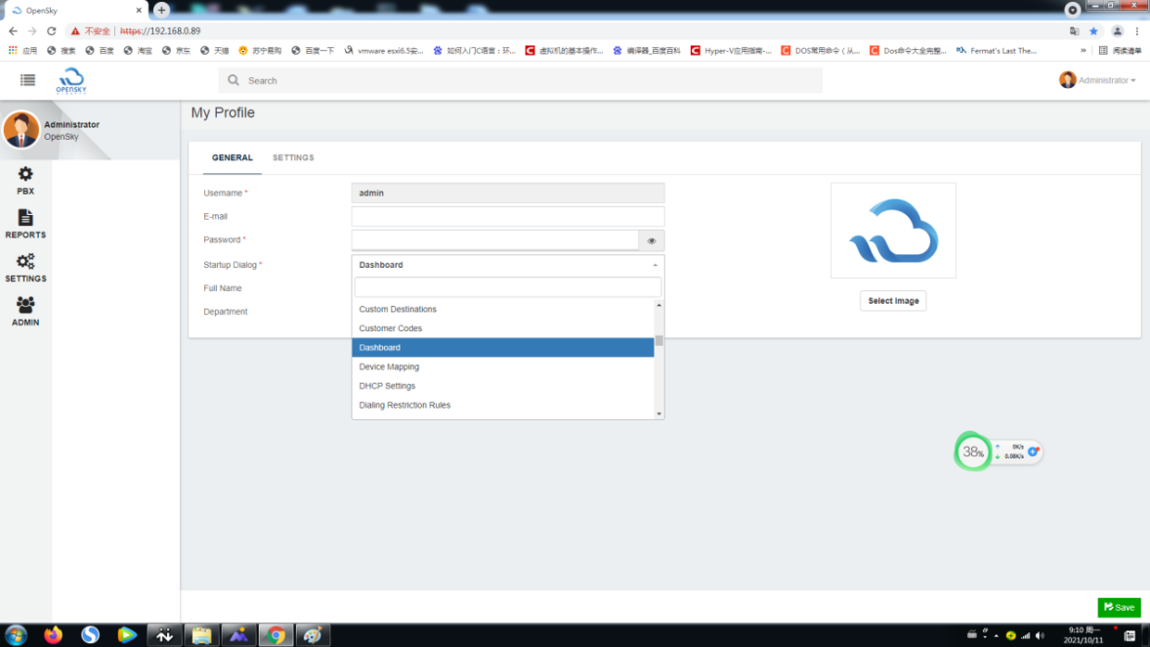
选择Profile后
在Startup Dialog中选择系统开始界面，然后按右下角绿色Save 保存

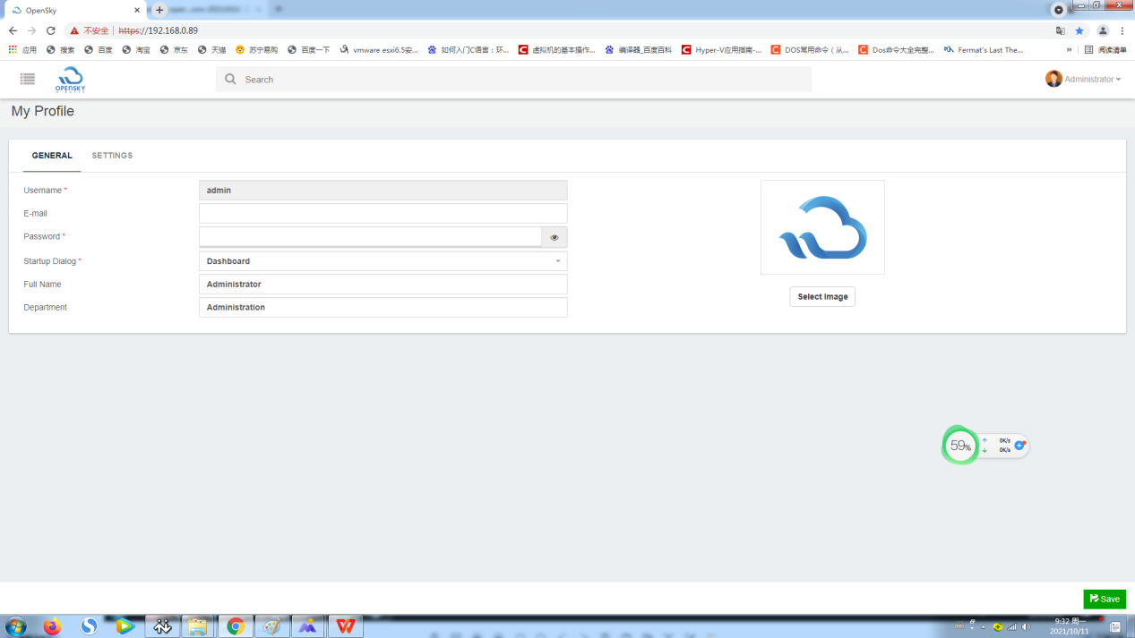
点击此按钮，选择显示与隐藏左侧工具栏，当前为隐藏状态。

为了便于查看系统使用状况、情形，多数开机界面选择为Dashaboard
此页面的路径为PBX/Tools/Dashboard
界面中显示的内容、项目有

硬盘空间使用情况
内存使用情况
CPU使用情况

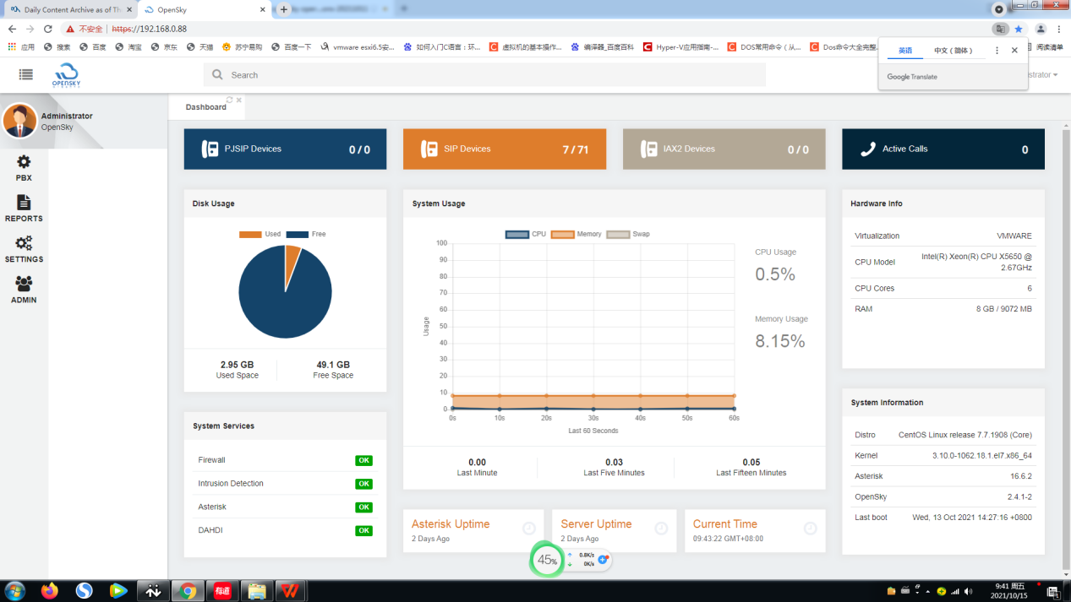

4分机常规设置
Extension/General
Name 分机姓名， IP话机、终端上也必须设置的完全一致。
Class of Service 服务等级
Technology 为分机协议类型，设置分机时选择、设置，设置完毕后不可修改，选择
Password 分机密码，IP话机、终端上也必须设置的完全一致。
Profile 与Settings/Technology settings/Profiles中的设置内容相关联，（有关联的部分在本页只可选择关联对象，不可对关联对象的详细内容进行修改。）
Dial Profile 与Settings/Technology settings/Dial Profiles 中的设置内容相关联。

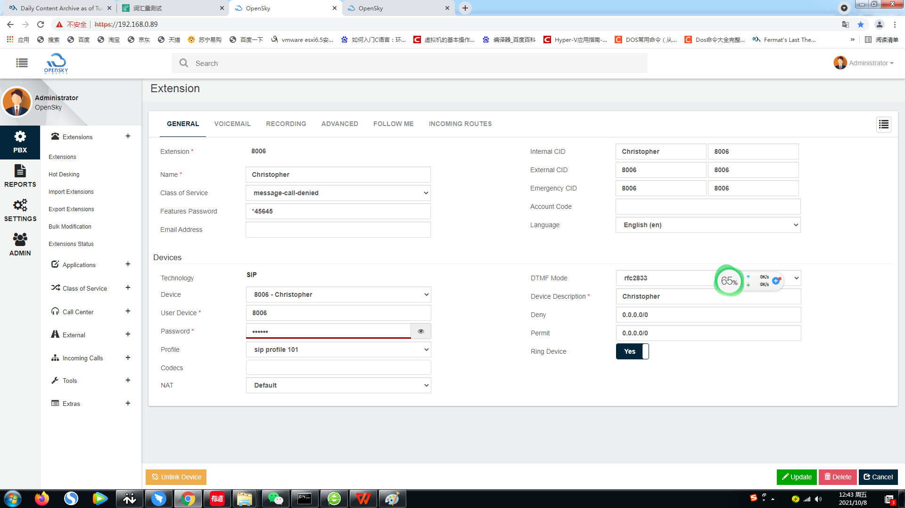
点击此按钮，会出现号码列表的下拉菜单，点击相号码，进入该分机配置页面，可以查看，修改配置。在其他窗口操作也类似。点击就会出现已有的设置列表。

4-1修改分机设置
PBX/Extensions/Extensions
点击此按钮，可显示密码。
1当设置，修改完毕，点击此按钮，保存设置。（改动设置，必须点击，）
2点击此按钮，上传系统（改动设置，必须点击）

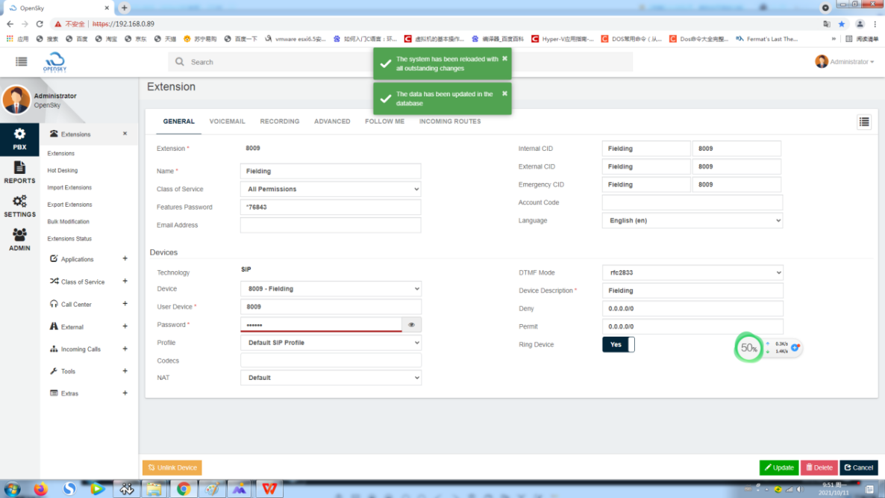
显示系统保存、加载完毕

4-2录音设置
PBX/Extensions/Recording

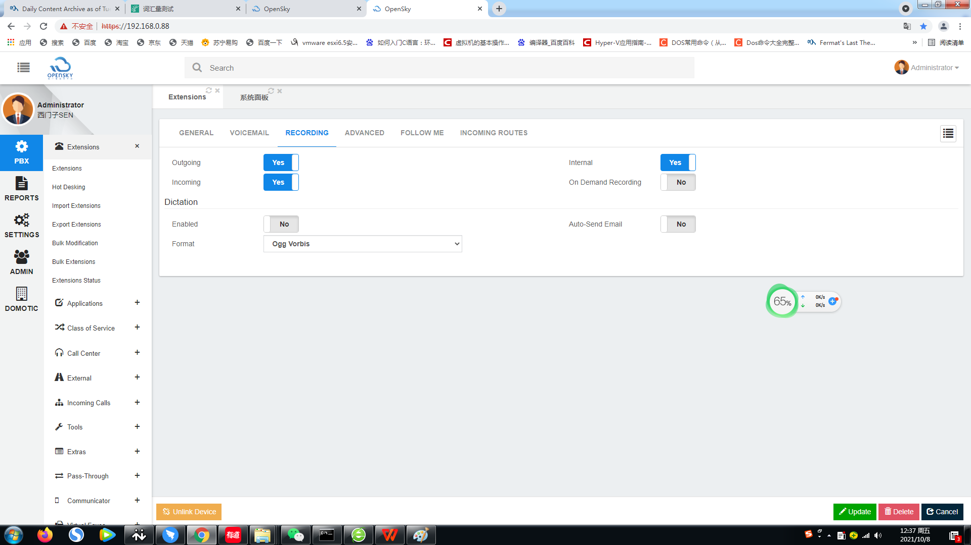
选择录音类型/呼入、呼出
选择录音文件格式

4-3背景音乐选择
Extensions/Extensions/Advanced

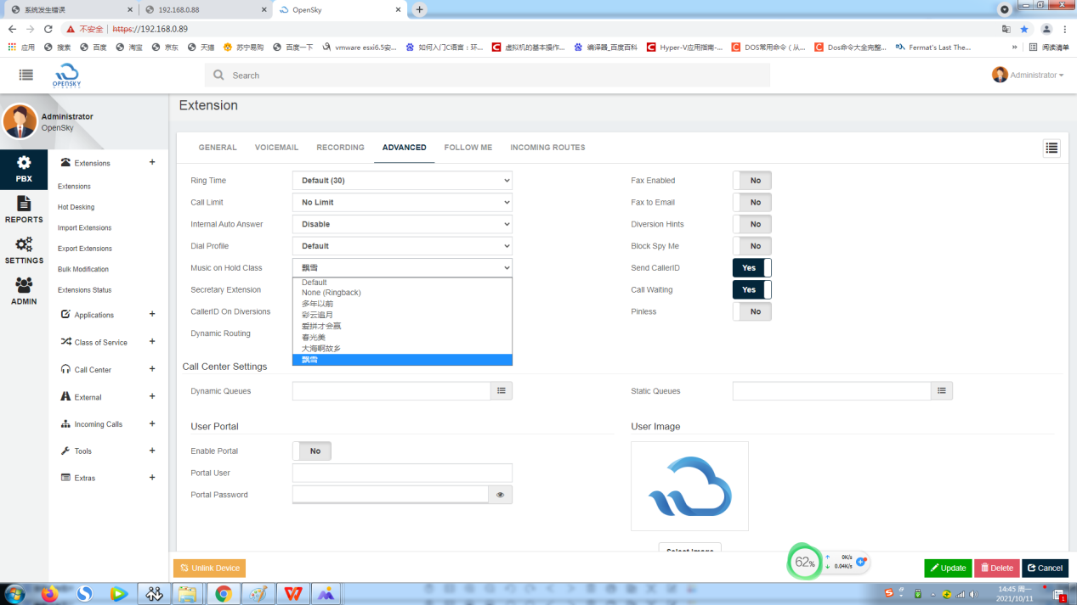
点击此处选择背景音乐文件
此处关联
Settings/PBX Settings/
Music on Hold

4-4导出分机数据
PBX/Extensions/Export Extensions

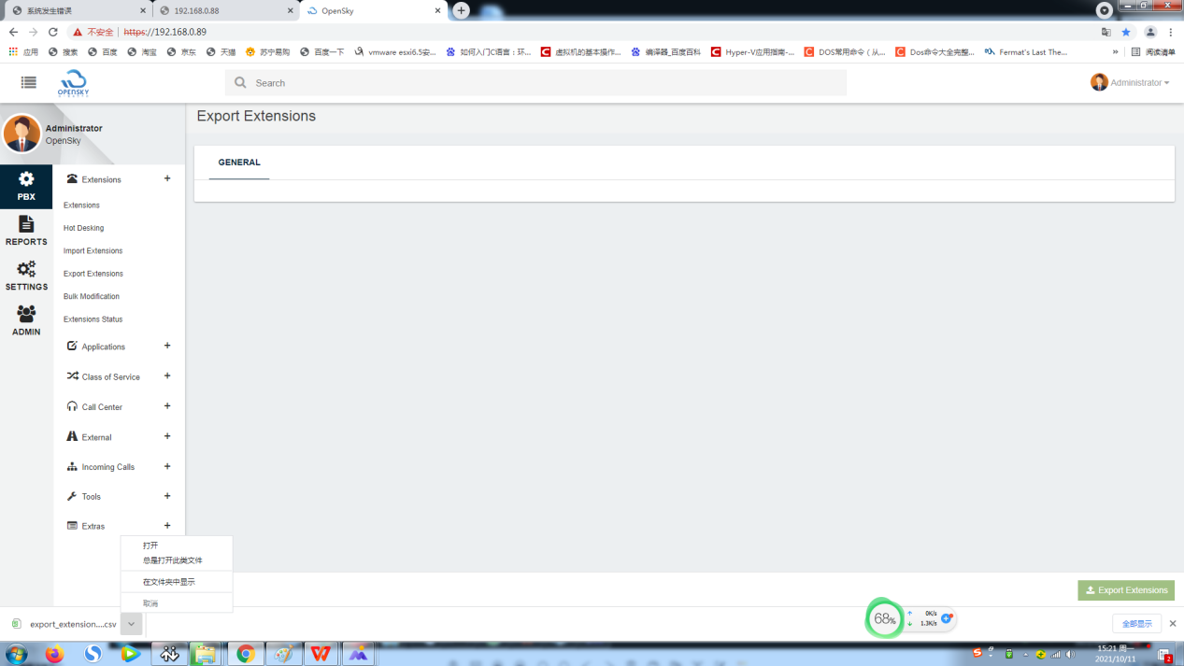
选择对文件的处理方式，打开或在文件夹中显示
点击此处，导出分机配置文件

4-5导入分机数据
PBX/Extensions/Import Extensions

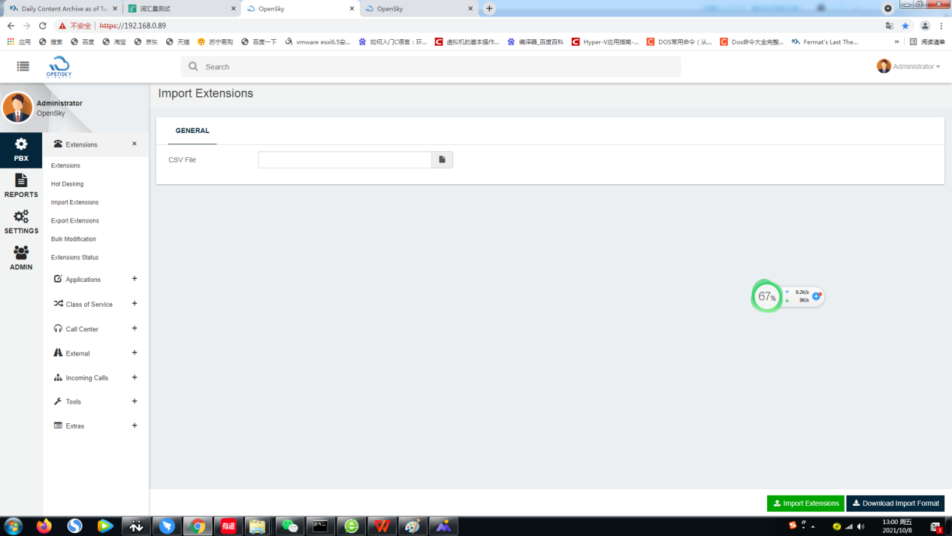
2点击此处，导入文件
1点击此处，选择需要导入的文件

4-6批量修改分机数据
PBX/Extensions/Bulk Modification
4-6-1
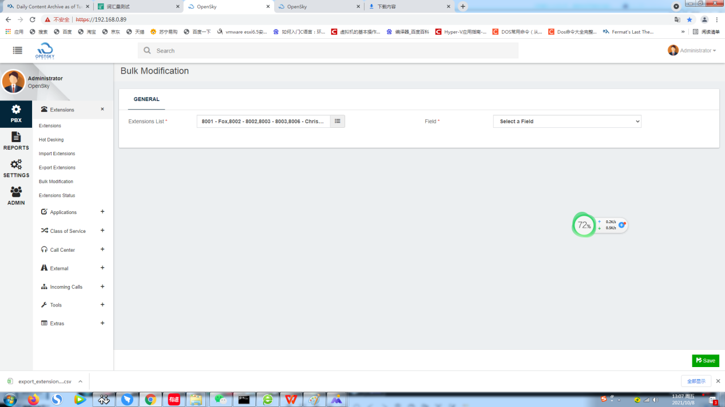
点击此处，弹出分机选择窗口

4-6-2

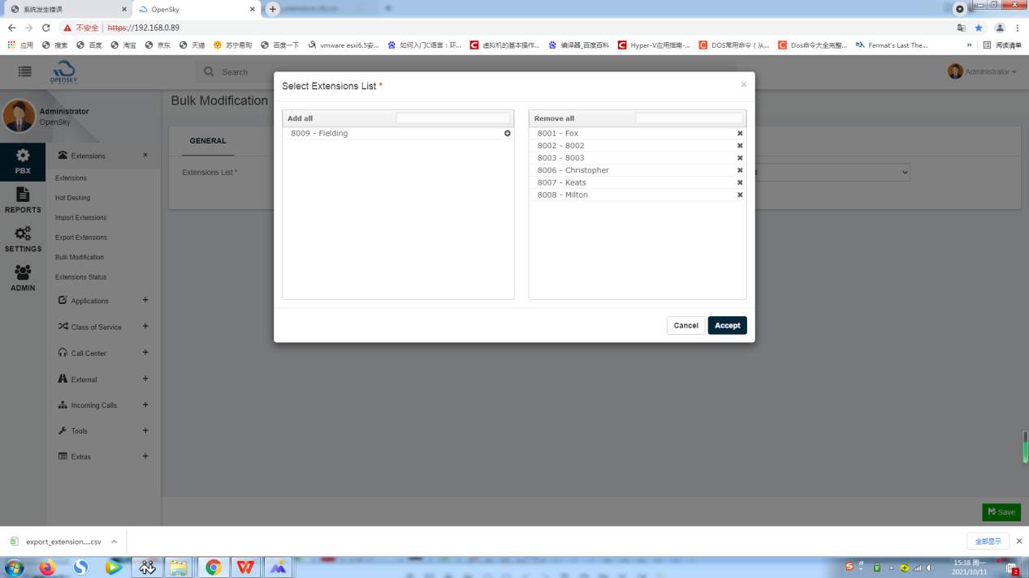
选择完毕后，点击此处，完成选择
2页面右侧为已选择分机号码，点击号码对应的X,取消选择。
1页面左侧为待选择分机号码，点击号码对应的+，选择，选择有进入页面右侧。

4-6-3

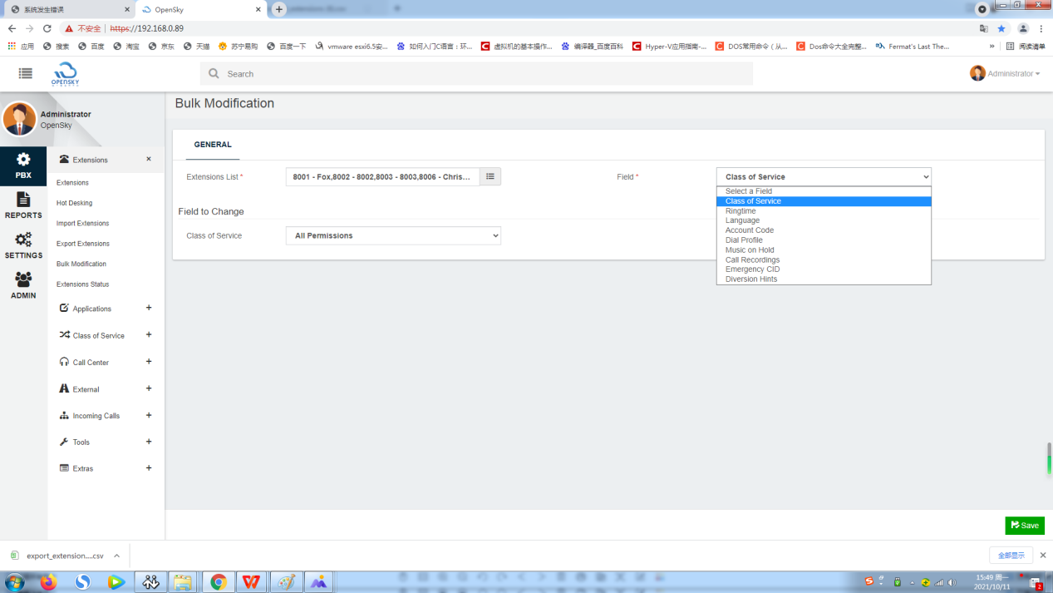
3 选择完毕，点击此处，完成
2选择修改的项目对应的设置
1选择需要修改的项目

4-7批量增加分机（前提条件-分机号码连续）
PBX/Extensions/Bulk Extensions

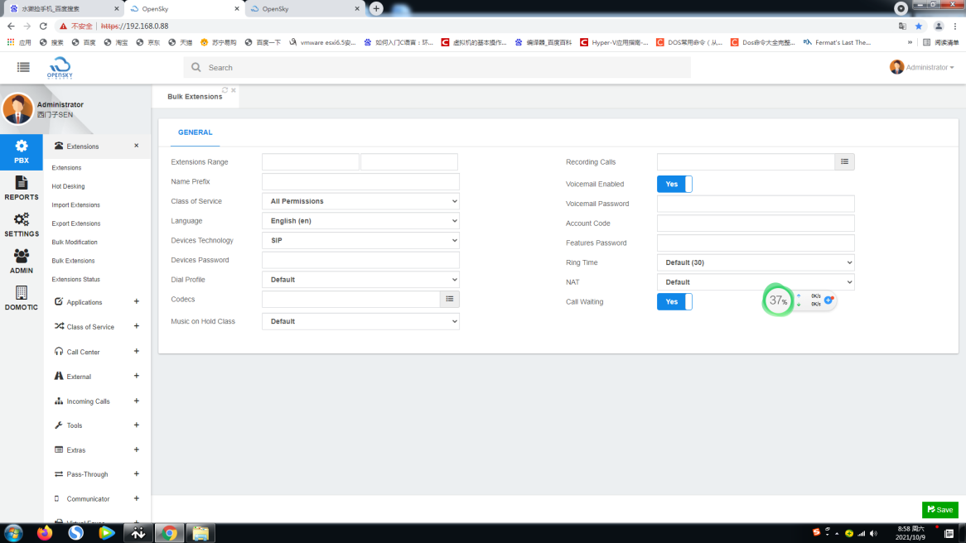
分机开始号码
分机结束号码

4-8查看分机状态
PBX/Extensions/Extension Status
在此可以设置、查看分机的功能设置，如呼叫转移、免打扰等功能。

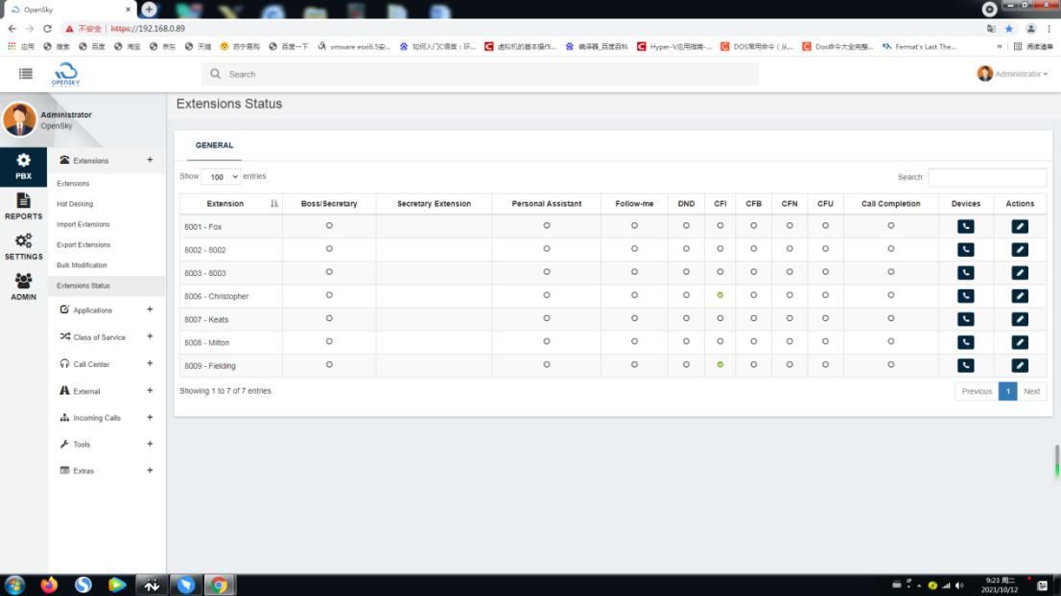
需要查看详情，点击此处。
当分机启动特殊功能时，对应的圆点是绿色，本系统中8009启动了呼叫转移（CFI）

下图为8009的详细设置，可以看出8009已经设置了呼叫转移，转移至8007。在此页面可对8009进项各种呼叫转移、免打扰的设置、修改。最后点击右下方的SAVE，完成操作。

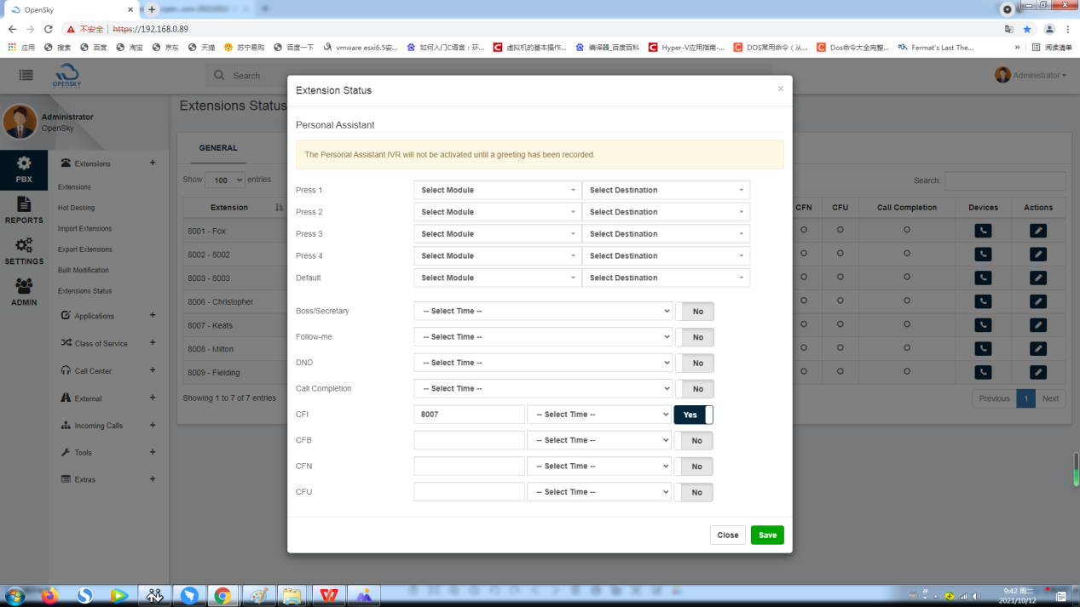

5会议功能
PBX/Applications/Conferences
分机拨打会议号码进入会议，加入会议

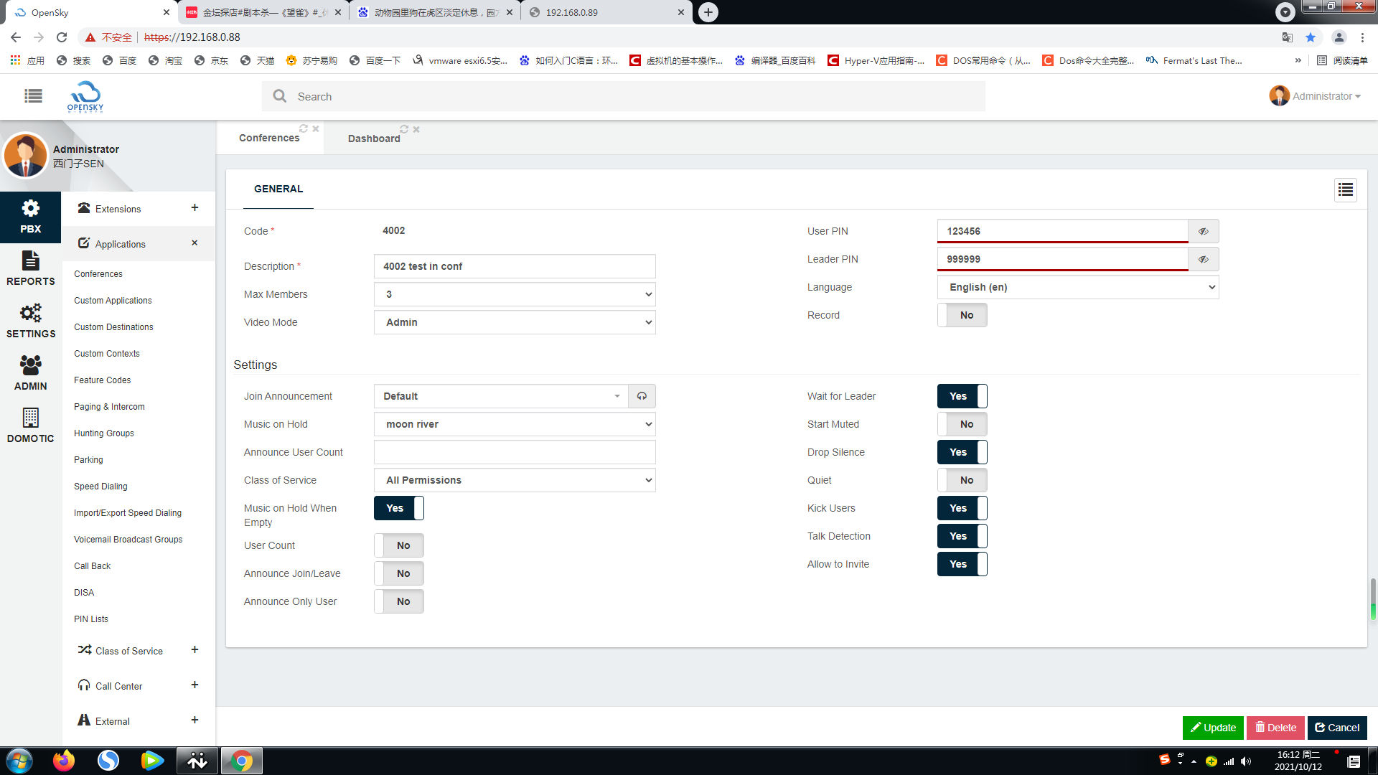
会议室号码
欢迎词，可选择修改
等候音乐，播放的音乐可选

6通信功能码
PBX/Applications/Feature Codes

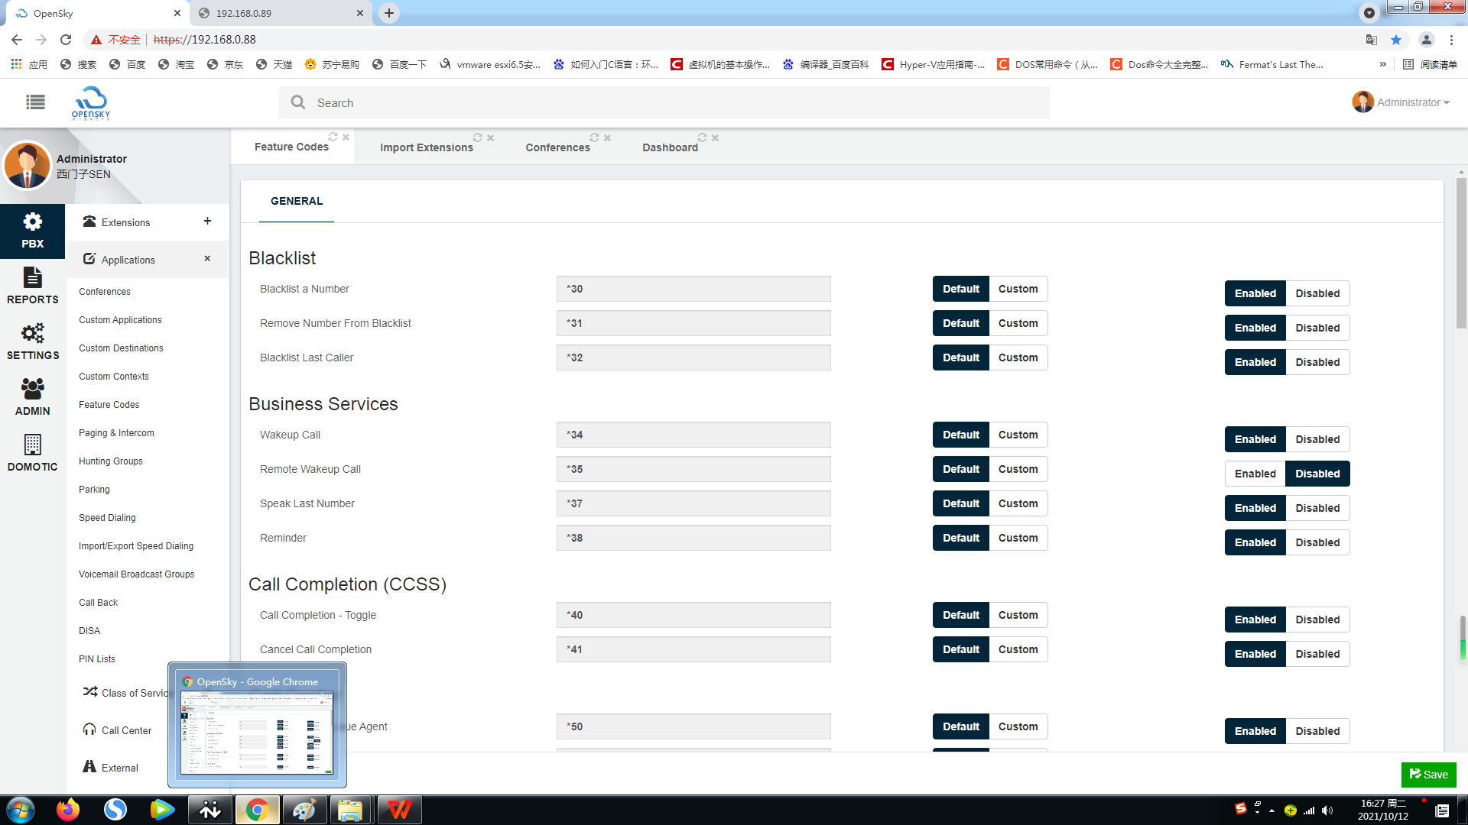

通信功能描述
*30 启用电话屏蔽，将恶意电话号码加入黑名单
操作
*30 听到语音提示后 输入要拉黑的电话号码，按 #，结束，挂机。

*31 解除屏蔽，恢复该号码的正常呼叫。

操作
*31 听到语音提示后，输入要解除屏蔽的电话号码，按 #，结束，挂机。

*32 将最后一个打入电话加入黑名单。输入时，会有语音提示。确认后，生效。
解除操作 ---- *31 电话号码 #

*37 播报最后一次通话 按*37，会听到语音播报最后通话的电话号码。
*0 挂断电话。通话完毕，按*0 切断通话。
*2 话务转接（识别被转接电话目的分机是否愿意接电话后再转接），
当有电话打入，按*2，拨打要转接的目的号码，在此等候期间，主叫听音乐，听不到操作者与目的分机之间的通话。确认可以转接后，挂机退出通话，主叫电话自动接通
#1 盲转（不识别被转接电话的目的分机是否愿意接电话）
有电话打入 ，按#1，拨打要转接的目的号码，电话直接转接，接通。中间电话直接退出。

代答
代答同一代答组内电话
当同组的分机有电话呼入，按 *08 接起呼叫

代答任意电话（非代答组内电话）功能码 *07
当其他分机（1000）有电话呼入，按*07 1000 接起呼叫。

7代答组设置
PBX/Applications/Hunting Group
如图所示将7045与7042设置在一个代答组。
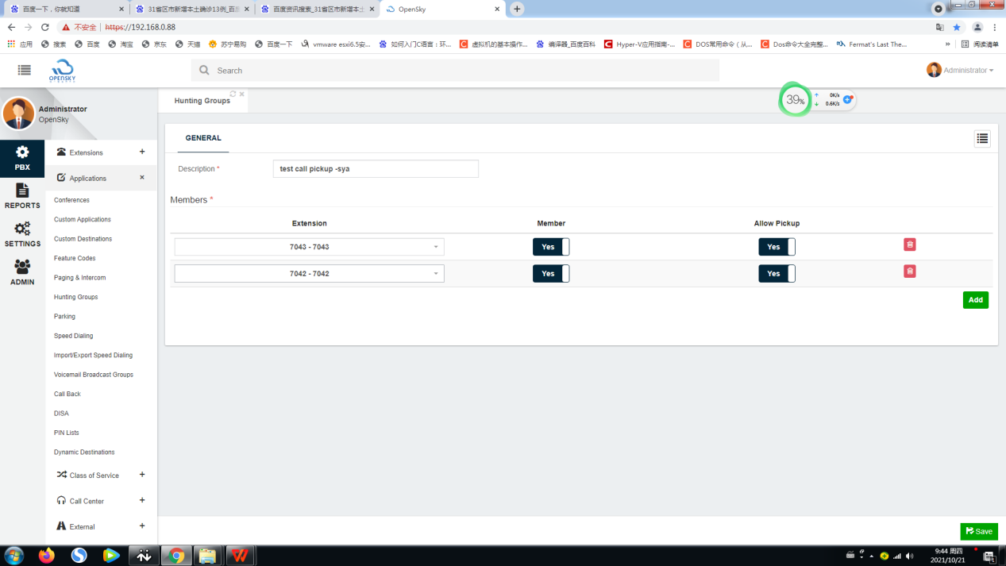

8寻线组设置

8-1设置寻线组组号
（此号码不可为分机号，不同型号的通信设备在这一点上可能有不同）

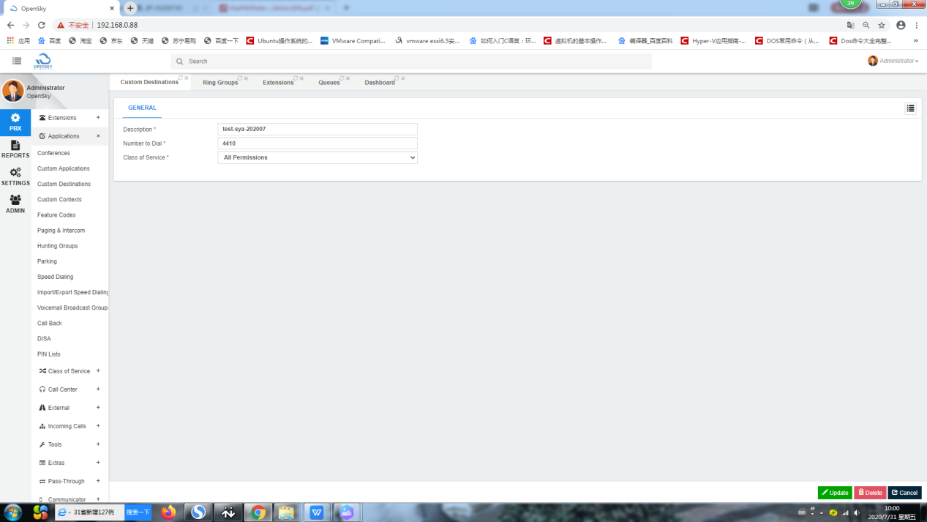
寻线组号，此号码不可与分机号码重复、冲突

8-2 修改寻线类型
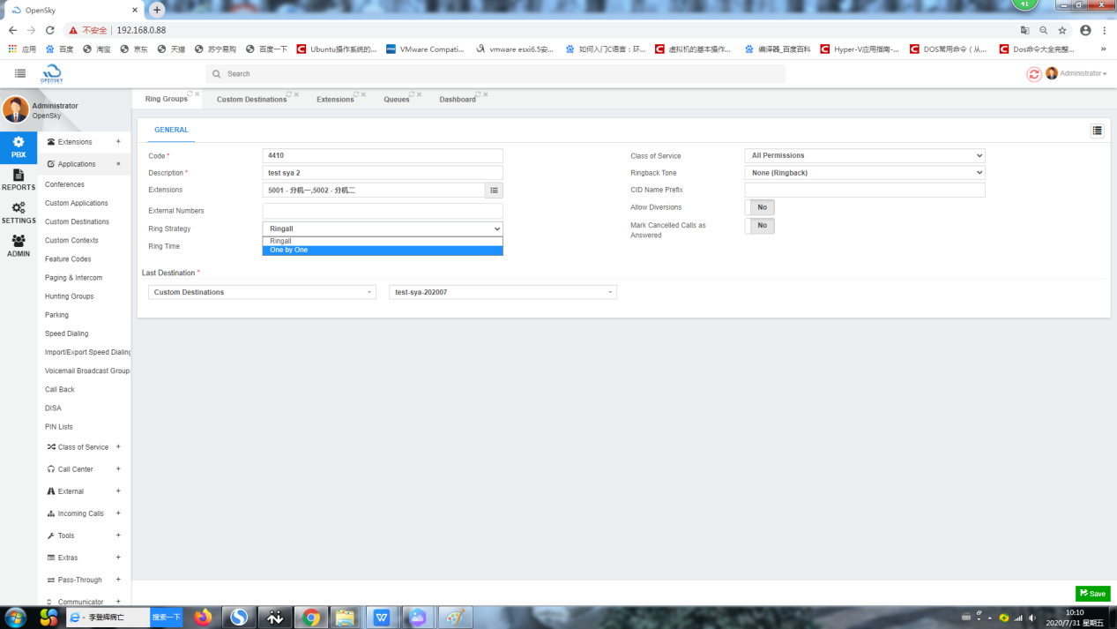
寻线类型，Ringall-同时响铃
One by One-顺序响铃

8-3修改寻线组内的分机组成

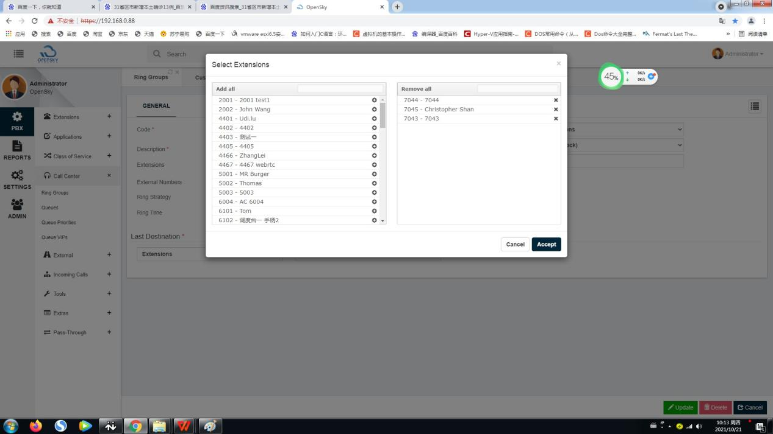
3点击此处将分机号码移出寻线组
2点击此处在寻线组添加分机号码
1 点击此处，选择对应的寻线组，进行编辑

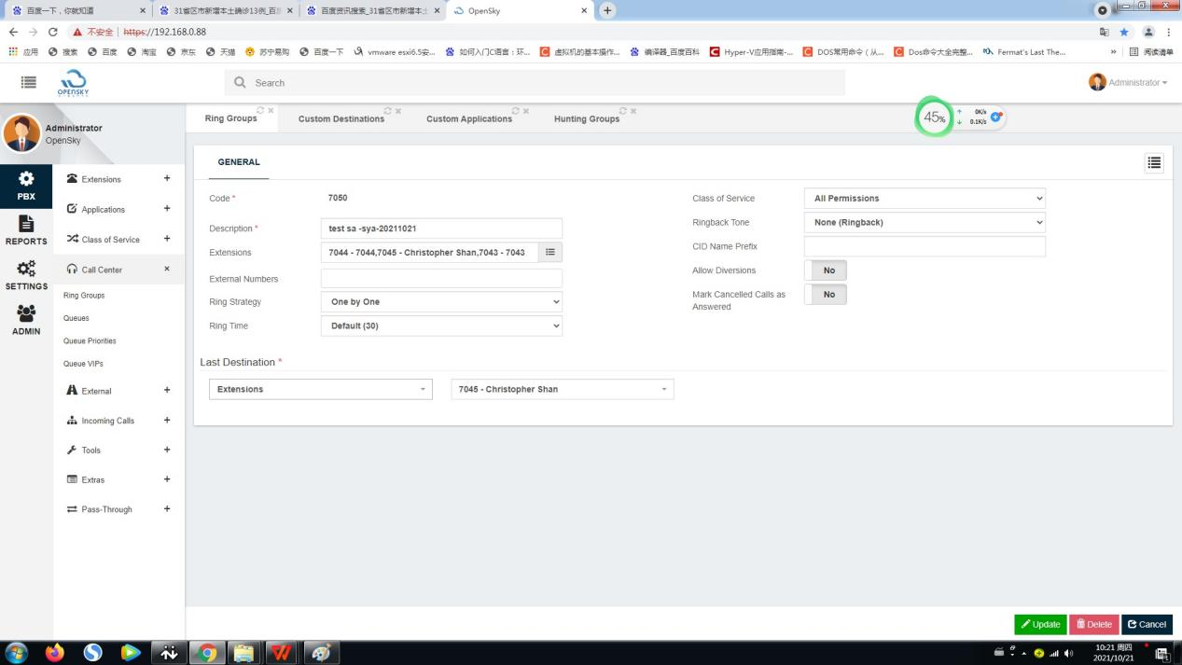
在此设置中，进入寻线组的呼叫最后会停止在7045
所有分机都没有接听后的呼叫去向类型

9呼叫限制
PBX/Class of Service/Dialing Restriction Rules
同一限制方案中可限制做多个号码呼叫限制

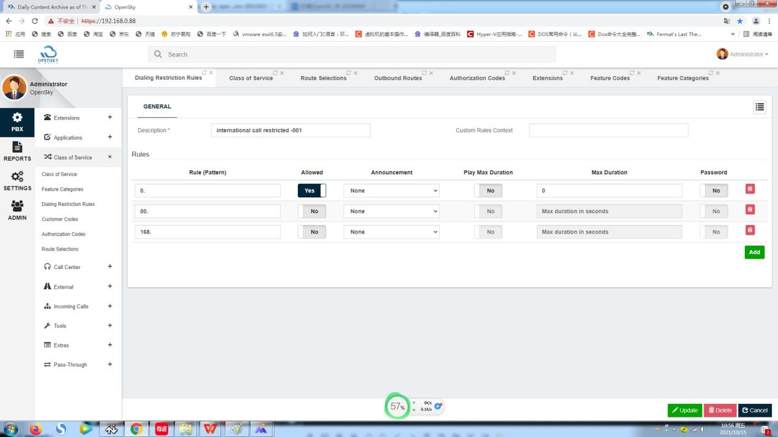
不允许拨打以168开始的号码
允许拨0呼叫长途外线

10分机功能
PBX/Class of Service/Feature Categories

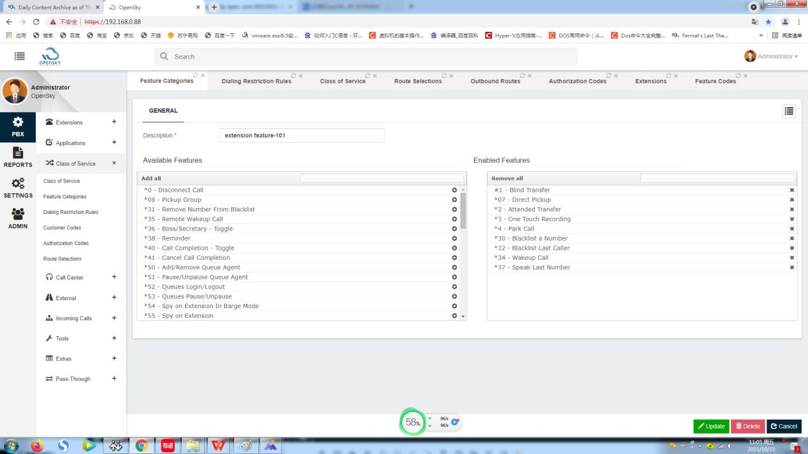
点击此处，会显示所有已设置的功能文件，点击该文件，可以对其进行编辑
点击此叉号，在文件中去掉该项功能
点击此加号，在文件中增加该项功能
点击此处为功能组合文件命名

11服务等级&呼叫权限
PBX/Class of Service/Class of Services
此设置与上面号码呼叫限制和分机功能关联，有选项与之对应。

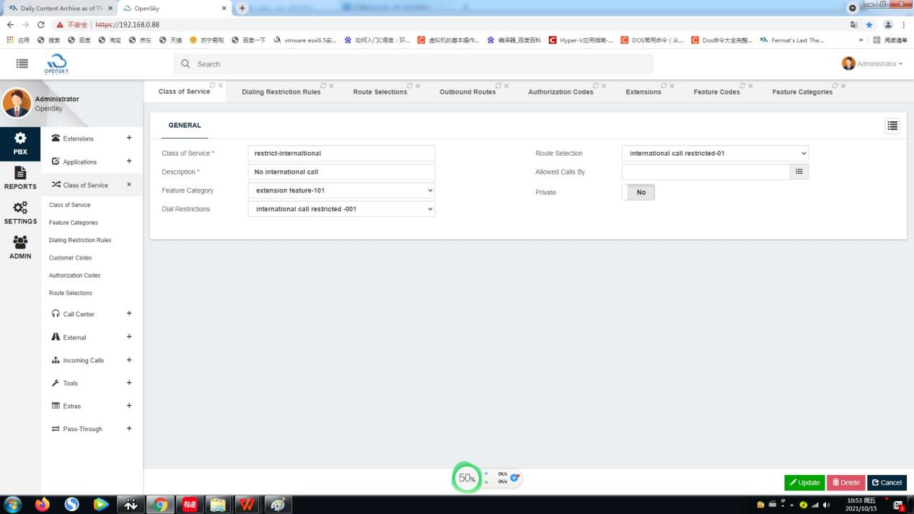
对应PBX/Class of Service/
Dial Restriction Rules

对应PBX/Class of Service/
Feature Categories

12显示分机的详细信息，分机号码、分机IP地址、分机占用端口、注册状态等。
Reports/PBX Reports/Status

13中继部分

13-1中继线路参数设置
PBX/External/Trunks/General
详细参数描述：
Technology 中继信令类型,已经选定，不可修改。
Description 名称，用于识别和关联。无选项，需人工填写。
Class of Service 服务等级
Ring Time 振铃持续时间
Dial Profile 拨号方案 对应于 Settings/Telephony Settings /Dial Profile
Profile 信令详细配置方案，对应于Settings/Telephony Settings /Profile

Music on Hold 保持、等待时的背景音乐
Local User Name 用于通信识别
Remote Host 中继对端的IP地址。
Remote port 中继对端的端口。
Isecure 针对SIP的授权，通常为 Port,Invite 。

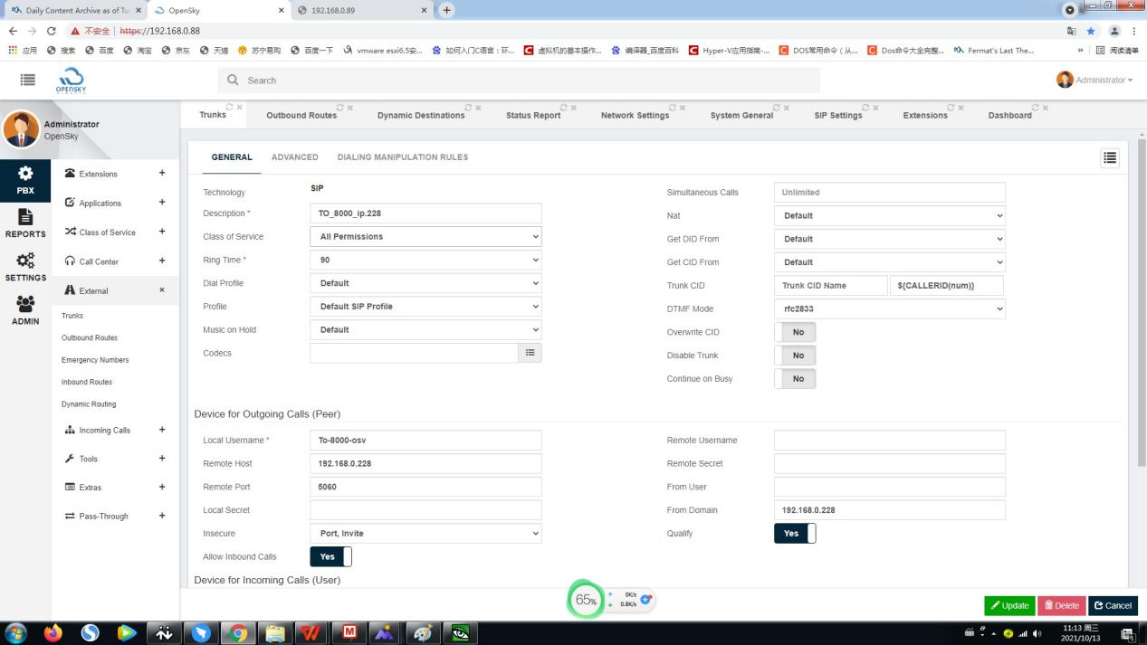
中继类型，设置Trunk时选定，设定后，不可修改

13-2外呼号码相关设置
PBX/External/Outbound Routes

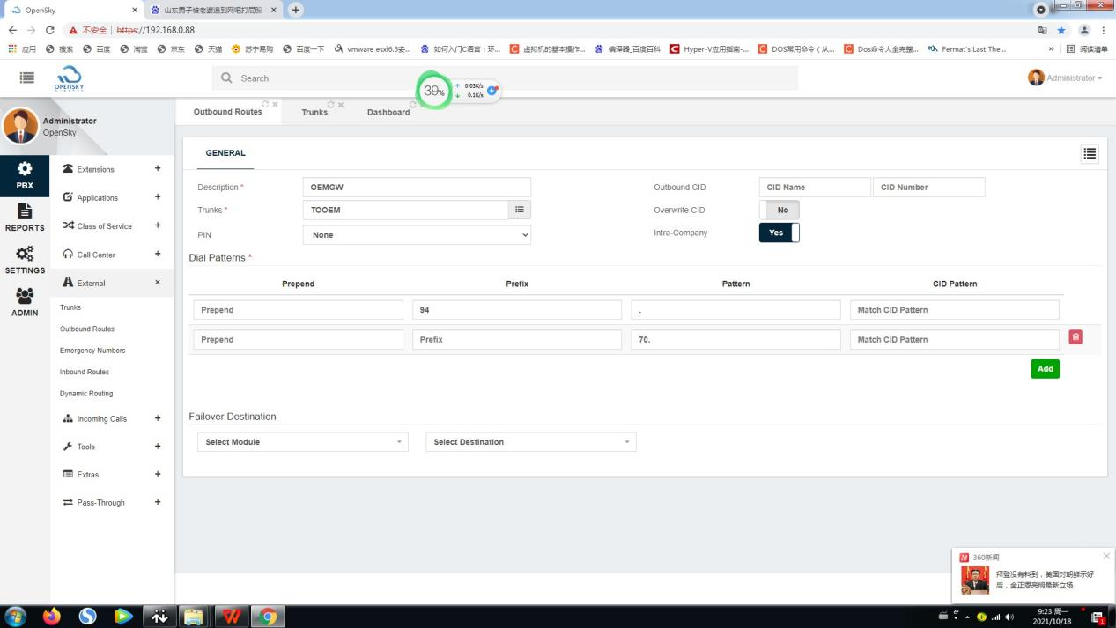
发出的号码，.表示所有的号
出局识别码，不送出至外线
外呼号码对应的中继端口

14通话记录查看
REPORTS/CDR

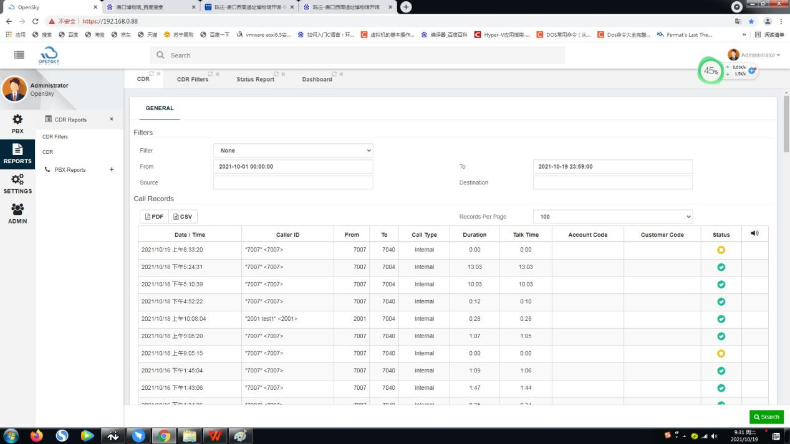

15呼叫保持背景音乐
可以设置多个音频文件，连续播放，播放模式可选线性，循环。
在此设置完毕后，在PBX/Extensions/Advace 中有响应的设置与此关联。
Settingws/PBX Settings/Music on Hold

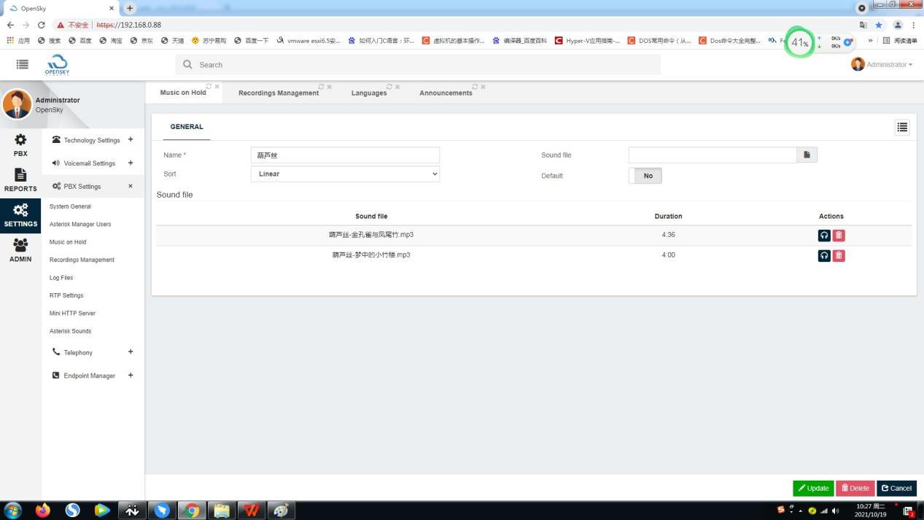

16系统录音管理
(用于设置管理系统叫醒、语音邮箱、IVR之类的提示音的语音文件)
Settings/PBX Settings/Recordings Managements

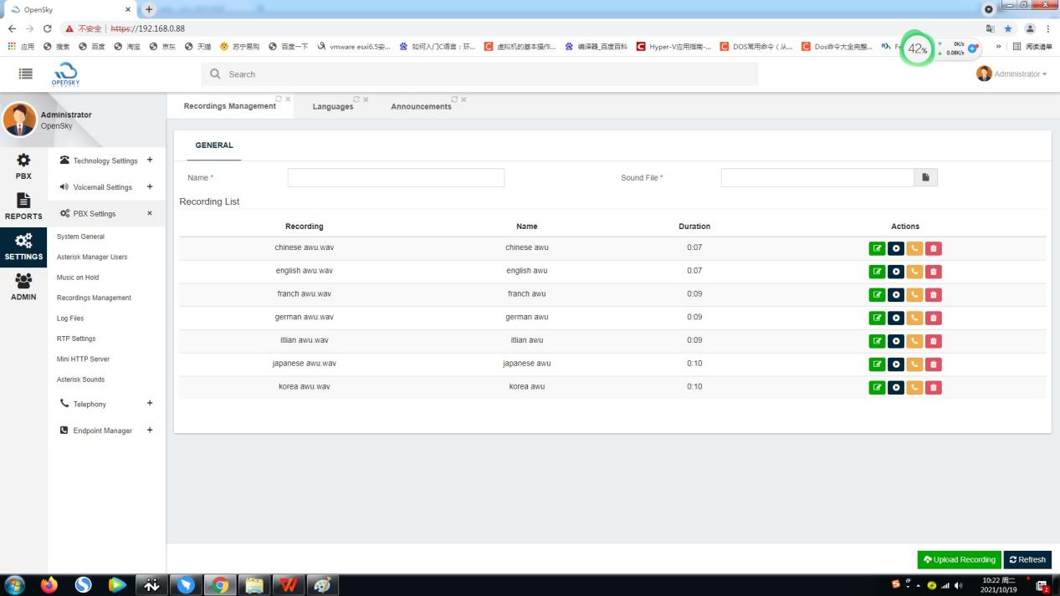

17系统的网络设置
设置OpenSky 系统的网络地址
Admin/System Settings/Network Settings

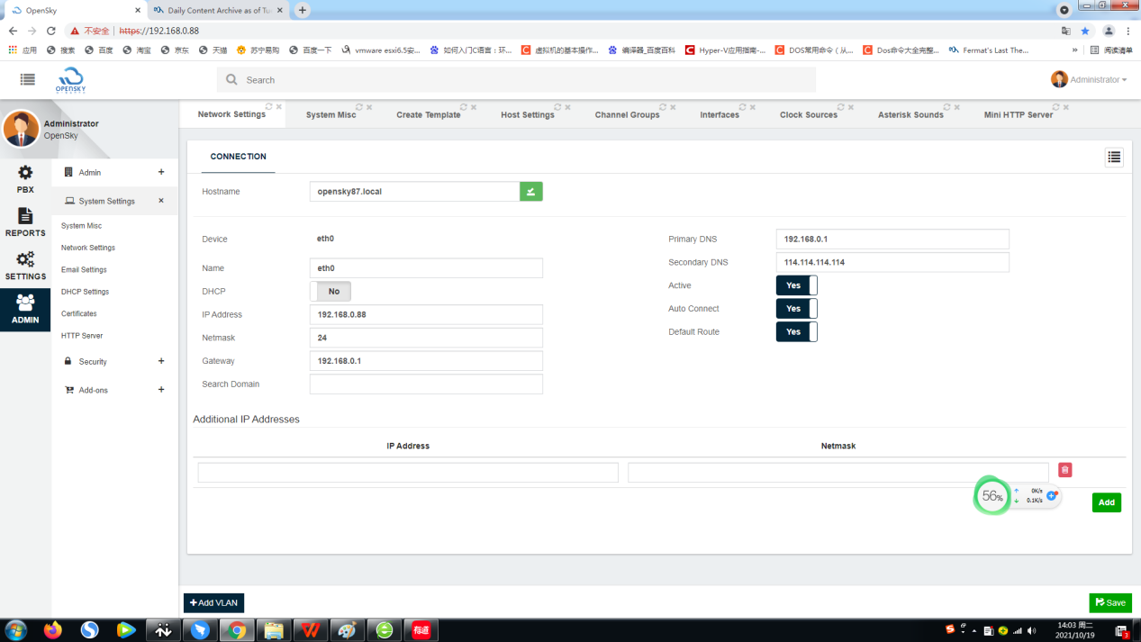

DHCP 设置
选择与DHCP的设置，开启/关闭
Admin/System Settings/DHCP Settings

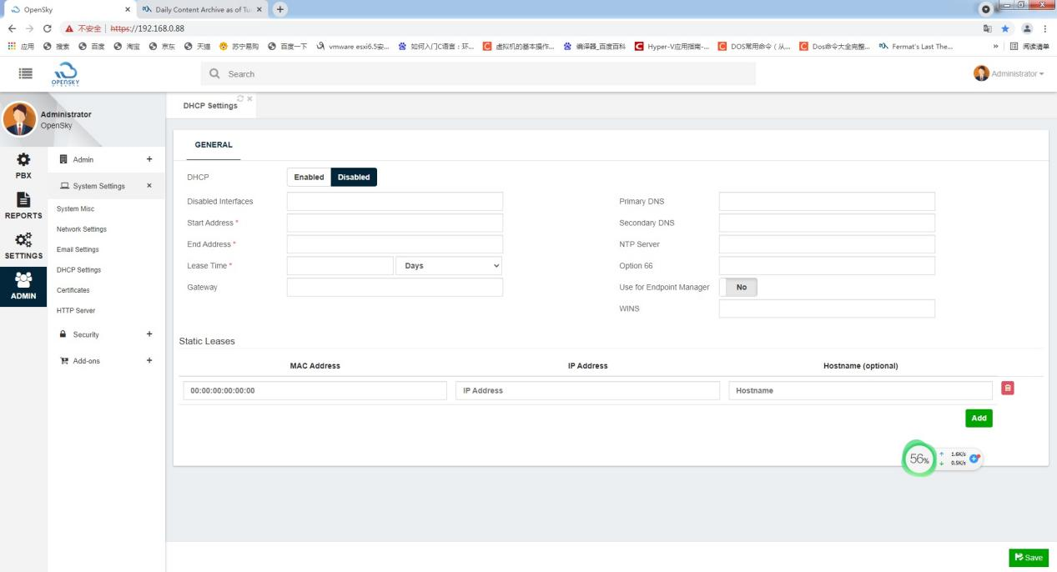

16数据保存与恢复
Admin/Backup&Restore

16-1数据备份

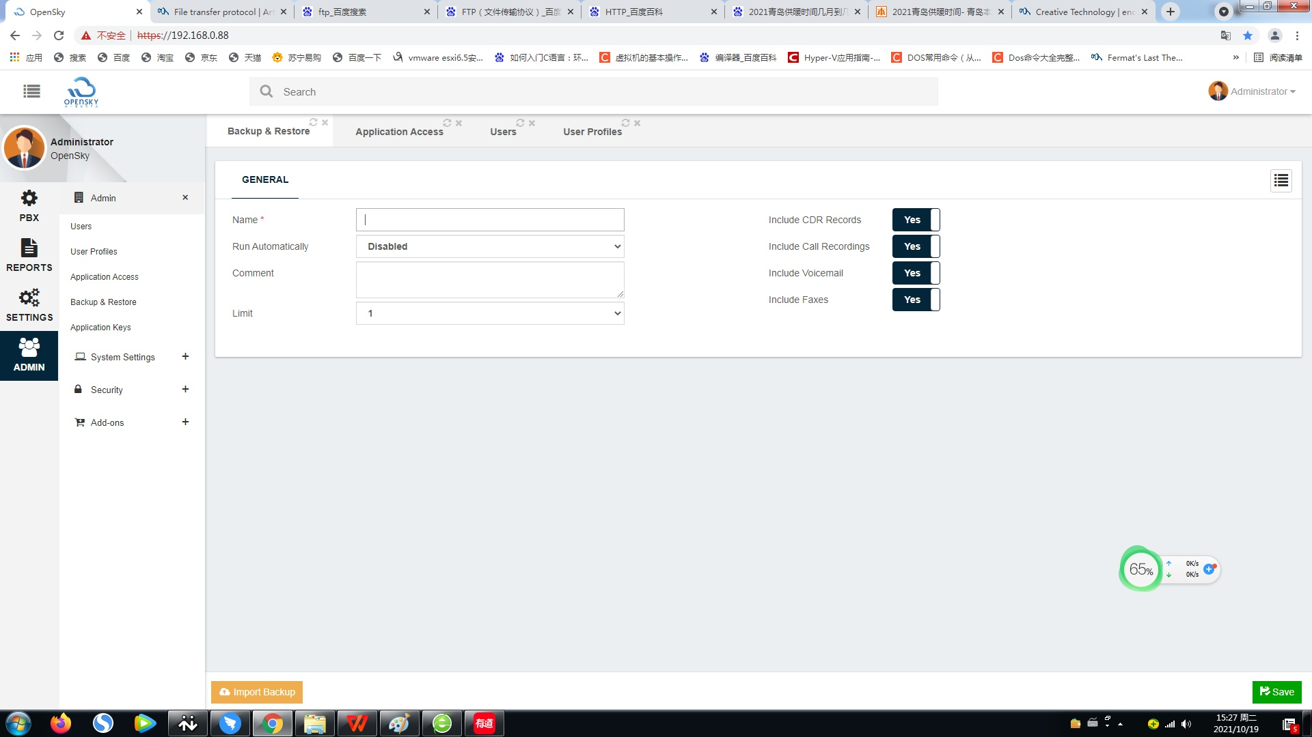
数据备份完成后，点击此处会显示出历次备份的文件
点击此处，完成数据备份
数据备份操作，要在此为备份文件写个名字

16-2数据恢复
Admin/Admin/Backup&Restore

点击此处，出现备份文件列表在备份文件列表中选择、点击需要的备份文件
点击此处，完成数据恢复

